**ЗАДАДАНИЯ И МЕТОДИЧЕСКИЕ УКАЗАНИЯ К КУРСОВОЙ РАБОТЕ ПО ДИСЦИПЛИНЕ МОДЕЛИРОВАНИЕ СИСТЕМ**

**ВВЕДЕНИЕ**

**Дисциплина** «**Моделирование** **систем** и процессов» является завершением теоретической части базовой подготовки студентов. Цель этой **дисциплины** – обучение студентов общим вопросам теории **моделирования**, методам построения математических моделей и формального описания процессов и объектов, применения математических моделей для проведения вычислительных экспе-риментов (прогнозов) и решения оптимизационных задач с помощью современных ПК.

**Цель курсовой работы:** ознакомить обучаемых с современными подходами теории моделирования, применяемыми при исследовании характеристик проектируемых систем с  
помощью вычислительной техники,   
результативно использовать ЭВМ для моделирования систем,  
изучение основных методов формализации описания исследуемой системы,  
необходимые математические преобразования ее модели, приобретение навыков применения пакета прикладных программ MathCAD при проектировании (моделировании) электрических фильтров.

Для выполнения курсовой работы необходимо знать основные положения синтаксиса среды MathCAD и правила выполнения расчетов и построения графиков в ней. Кроме того в процессе выполнения курсовой работы студент получает опыт расчета и анализа полученных результатов для такого важного элемента техники телекоммуникаций как частотно-селективные устройства (фильтры).

Курсовая работа выполняется студентами в соответствии с вариантом, номер которого определяется по номеру в списке группы.

Результатом выполнения курсовой работы являются графики зависимостей группового времени запаздывания от частоты, амплитудно-частотных характеристик выбранных типов фильтров, схема АФНЧ, графики зависимостей группового времени запаздывания от частоты, амплитудно-частотных характеристик заданного типа ЦФНЧ.

Работа выполняется на персональном компьютере в программной среде MathCAD .

Для выполнения курсовой работы необходимо изучить раздел 1 МУ.

**1. ИКМ** – **ПРЕОБРАЗОВАНИЕ С ПЕРЕДИСКРЕТИЗАЦИЕЙ**

В устройствах цифровой записи и воспроизведения звука важное место в обеспечении высоких качественных показателей занимают устройства аналого-цифрового и цифро-аналогового преобразований (ИКМ кодеры и декодеры).

**Аналого-цифровое и цифро-аналоговое преобразования** (АЦП и ЦАП) при записи-воспроизведении звука обычно осуществляются с 16-разрядными кодовыми словами отсчетов звуковых сигналов (ЗС) с частотой дискретизации 44,1 или 48 кГц. При этом максимальное отношение сигнал-шум воспроизводимого сигнала равен 98 дБ. В последние годы для повышения качества кодирования многие фирмы повысили частоту дискретизации до 96 и даже до 192 кГц, а число разрядов в кодовых словах отсчетов сигнала выборки увеличился до 20-24. Правда, это было достигнуто за счет использования в АЦП и ЦАП дельта-сигма-модуляции с передискретизацией от 8 до 128 крат.

На входе АЦП и на выходе ЦАП расположены фильтры нижних частот (ФНЧ), ограничивающие спектр входных частот и устраняющие высокочастотные составляющие выходного сигнала соответственно.

Подавление сигнала ФНЧ на частоте, равной половине частоты дискретизации, должно быть не менее 60дБ. Крутизна ската ФНЧ получается при этом очень высокой (120 дБ\октаву). Для достижения таких значений крутизны должны быть созданы ФНЧ не менее чем 12-го порядка [2]. Такие фильтры имеют значительные недостатки, главным из которых является существенная нелинейная фазовая характеристика, а это приводит к заметным на слух искажениям аудиосигналов, проявляющихся в потере "прозрачности" звучания. Кроме того, такие фильтры получаются весьма сложными в изготовлении и настройке, а, следовательно, дороги.

Поэтому в ИКМ кодере используется АЦП, работающий на повышенной частоте субдискретизации, что позволяет значительно снизить требования к крутизне ската аналогового ФНЧ. Для понижения частоты субдискретизации до необходимого значения *f*д, на которой работают все устройства канала записи-воспроизведения, используются цифровой фильтр и дециматор, рис. 1.



*Рис. 1*. Структурная схема ИКМ кодера

В состав ИКМ кодера входит фильтр нижних частот (ФНЧ), ограничивающий спектр входного сигнала и предотвращающий появление помех субдискретизации.

После фильтрации аналоговый сигнал подвергается дискретизации, квантованию и кодированию в АЦП, работающем на повышенной частоте субдискретизации *f*д1=n *f*д.

Чем выше *f*д1, тем ниже требования к входному ФНЧ, выше качество преобразования и сложнее (а, следовательно, и дороже) АЦП.

После АЦП ставится цифровой фильтр, осуществляющий фильтрацию сигнала. Он имеет параметры: частоту среза *f*ср, неравномерность АЧХ в полосе аудиосигнала Amax, подавление сигнала на частоте *f*д/2 не менее Amin. Цифровой фильтр с такими параметрами предотвратит наложение спектров цифрового сигнала при дальнейшем понижении частоты субдискретизации.

После цифрового фильтра ставится дециматор, понижающий частоту субдискретизации *f*д1 в n раз до необходимого значения *f*д.

На рис. 2 приведены частотные диаграммы преобразования спектров в кодере (в соответствующих точках на рис. 1) для случая, когда n=4.



*Рис. 2.* Диаграммы преобразования спектров в ИКМ кодере

Основной задачей ИКМ декодера является преобразование цифрового сигнала в аналоговый, т.е. цифроаналоговое преобразование.

Чтобы преобразовать сигнал с выхода ЦАП в аналоговый, его необходимо пропустить через ФНЧ с высокой крутизной среза. При использовании аналоговых усилителей с ограниченной полосой пропускания и определенной нелинейностью передаточной характеристики, высокочастотные составляющие, содержащиеся в выходном сигнале ЦАП, при недостаточной фильтрации вызывают интермодуляционные искажения сигнала, заметные на слух.

Поэтому для снижения требований к крутизне спада амплитудно-частотной характеристики ФНЧ (а, следовательно, для повышения линейности его фазочастотной характеристики) поступают следующим образом:

* частота дискретизации на входе ЦАП увеличивается в несколько раз (обычно в 2-4 раза);
* сигнал фильтруется цифровым фильтром, стоящим перед ЦАП;
* аналоговый фильтр на выходе ЦАП (3...5)-го порядка имеет фазовую характеристику с хорошей линейностью, частоту среза 25-30 кГц и практически не искажает импульсный сигнал.

Цифровой фильтр, стоящий перед ЦАП, должен также иметь высокий  
порядок, но выполнить его с линейной фазовой характеристикой сравнительно просто.

Рассмотрим принцип фильтрации с передискретизацией. Цифровой ИКМ-сигнал имеет периодический спектр: набор звуковых частот многократно повторяется с центрами на частотах *f*д, 2*f*д, 3*f*д и т.д., где *f*д – частота дискретизации (рис. 3, а).

Преобразование ИКМ-сигнала в аналоговый заключается в удалении всех высокочастотных составляющих спектра цифрового сигнала, кроме самих звуковых частот, рис. 3, в. Именно для этой цели у аналогового ФНЧ должен быть крутой спад, рис. 3, б. Удалить высокочастотные компоненты с помощью цифрового ФНЧ до ЦАП непросто. Дело в том, что АЧХ цифровых фильтров также периодична и повторяется с частотой дискретизации. Если цифровой ФНЧ будет работать при частоте дискретизации входных данных *f*д, все высокочастотные компоненты останутся неподавленными. Поэтому и применяется передискретизация – увеличение частоты дискретизации с помощью специального устройства – интерполятора.

Если частота дискретизации увеличена, например, в 4 раза, цифровой ФНЧ, работающий на этой частоте, рис. 3, г, может эффективно вырезать спектральные компоненты, прилегающие к частотам *f*д, 2*f*д, 3*f*д, 5*f*д и т.д. АЧХ цифрового фильтра будет повторяться с периодичностью 4*f*д и теперь неподавленными останутся спектры ИКМ-сигнала, примыкающие к частотам 4 *f*д, 8 *f*д и т.д.

Так как эти неподавленные компоненты находятся очень далеко от граничной частоты звукового спектра, рис. 3, д, то они легко подавляются с помощью простого аналогового ФНЧ, рис. 3,е.



*Рис. 3.* Спектры сигналов и АЧХ фильтров при цифроаналоговом преобразовании с передискретизацией

На практике интерполятор и цифровой фильтр часто реализуются в виде единого фильтра передискретизации.

Структурная схема ИКМ декодера с передискретизацией изображена на рис. 4.



1 – интерполятор; 2 – цифровой ФНЧ; 3 – ЦАП; 4 – ФНЧ

*Рис. 4.* Структурная схема ИКМ-декодера

Недостаток передискретизации – необходимость использования более быстродействующих ЦАП.

**Фильтры**

Что такое фильтр в более общем смысле слова? Ведь мы часто сталкиваемся с этим понятиям в нашей жизни. У многих из Вас дома стоят фильтры для отчистки воды. Тем, кто разбирается в конструкции автомобилей, знакомы такие фильтры как: **воздушный фильтр**, который оберегает машины от пыли; **топливный фильтр**, который защищает двигатель от вредных частиц, часто встречающихся в некачественной солярке или бензине; **салонный фильтр**, предохраняющий салона автомобиля от неприятных запахов и частиц пыли, **масляный фильтр**, который используются для очищения масла в моторе от не желаемых частиц пыли. Когда дело касается компьютеров, мы так же часто сталкиваемся с фильтрами. Это могут быть фильтры в программе Photoshop, которые позволяют изменять изображения. Фильтры поисковых сайтов. Компьютерные программы, выделяющие только нужные пользователю данные. Далее можно выделить световые фильтры, газовые фильтры, электрофильтры и многие другие. Если все это свести воедино, то в общем можно сказать, что фильтр – это понятия, устройства, механизмы, выделяющие (или удаляющие) из исходного объекта некоторую часть с заданными свойствами. На наших занятиях мы будем вести разговор о фильтрах, которые применяются в электронике, находящие применение в обработке сигналов. Поэтому запишем определение:

Фильтр – это линейная электрическая цепь, обладающая свойством избирательного пропускания сигналов разных частот.

Говоря линейная, мы подразумеваем, что подача на ее вход синусоидального сигнала не приводит к искажению его формы на выходе. Про избирательное пропускание сигналов разных частот, я полагаю понятно, что фильтры нижних частот (ФНЧ) пропускают нижние частоты, фильтры верхних частот (ФВЧ) – верхние, полосовые фильтры пропускают сигналы, лежащие в некоторой полосе частот и т.д.

Линейные фильтры могут быть однозначно описаны с помощью их АЧХ и ФЧХ.

Процессы в фильтрах легко описываются линейными дифференциальными уравнениями или их системами, причем именно порядок системы уравнений и принимается за порядок фильтра. Впрочем, есть и более простой вариант – на практике, когда не до уравнений (тем более дифференциальных), нужно помнить, что порядок, как правило, равен числу индуктивностей и емкостей, из которых сделан фильтр, вместе взятых.

На АЧХ фильтров мы можем выделить полосу пропускания, полосу непропускания (полоса задержания) и переходную область. Вне полосы пропускания фильтр вносит затухание, причем далеко от частоты среза это затухание определяется простой зависимостью и равняется 6*N децибел на октаву (интервал, в котором соотношение частот между звуками составляет 1 к 2), где N – порядок фильтра. Поясню на примере. Рассмотрим ФНЧ пятого порядка с частотой среза 1 кГц. Для двух частот F1 и F2. если они достаточно далеко отстоят от частоты среза и отличаются в 2 раза, то затухания, вносимые фильтром на этих частотах, будут отличаться в 6*5=30 дБ. Вот и весь расчет.

Недалеко от частоты среза характер поведения АЧХ зависит не только от порядка, но и от типа фильтра. Тип фильтра – более сложное понятие, чем порядок. Как фильтр, так и соответствующее дифференциальное уравнение, характеризуется полиномом, так и называемым – характеристическим. Его коэффициенты зависят от номиналов электрических компонентов фильтра. Полиномы бывают разные – Бесселя, Баттерворта, Чебышева, Золотарева – Кауэра и др., по имени исследовавших их еще задолго до появления фильтров математиков.

Рассмотрим более подробно, что же такое порядок фильтра. Порядок фильтра – это число, показывающее наивысшую степень математического полинома, который аппроксимирует частотную характеристику этого фильтра. Термин «порядок фильтра» всего-навсего определяет конечную крутизну среза его АЧХ за пределами полосы пропускания (рисунок). Одному порядку фильтра соответствует конечная крутизна среза в 6 дБ/октава. Т.е. если у вас фильтр, скажем, третьего порядка – то его конечная крутизна среза будет 6x3=18 дБ/октава. Если четвертого – то 24 дБ/октава, и так далее.

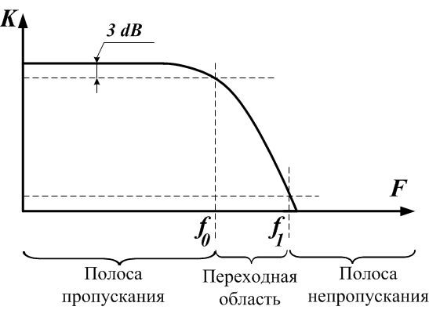

Рисунок 5 – АЧХ ФНЧ

Полоса пропускания рассматриваемого ФНЧ (Low-pass фильтра) – это полоса частот от самых низших (как бы от «нулевой частоты») до той частоты, на которой коэффициент передачи фильтра уменьшится на 3 дБ. Эта вторая частота (f0) называется частотой среза фильтра. Так уж договорились «электронщики всего мира», по умолчанию для удобства и взаимопонимания определять граничные частоты по уровню «-3 дБ». В случае если по каким-либо причинам бывает необходимо указать граничные частоты по другому уровню, то это всегда должно оговариваться. Если же особо не оговорено, то частота среза всегда определяется сказанным выше образом. После нее коэффициент передачи фильтра более-менее равномерно уменьшается (спадает) со скоростью (крутизной), определяемой порядком фильтра.

Фильтры высоких порядков (как правило, выше второго) наиболее часто создаются путем каскадного (последовательного) соединения фильтров более низких порядков.

Для сравнения различных типов фильтров между собой на следующих рисунках приведены АЧХ фильтров Бесселя, Баттерворта и Чебышева. Эти характеристики были рассчитаны для фильтров 4-го порядка с частотой среза в 1 кГц. В данном случае фильтры 4-го порядка созданы как обычно, путем последовательного соединения двух фильтровых звеньев второго порядка.

Фильтры Бесселя отличаются минимальной крутизной вблизи среза. То есть, формально, отфильтровывают «лишние» частоты довольно лениво. Зато ФЧХ таких фильтров наиболее гладка, и характеристика группового времени запаздывания (ГВЗ) от частоты имеет минимальный перепад, что свидетельствует о возможности минимального искажения формы несинусоидальных процессов.

Очевидно, что фильтр Бесселя, с точки зрения его фильтрующих свойств – выглядит наихудшим, а Чебышева – наилучшим. Но надо ведь не только хорошо отфильтровать ненужное, но и максимально хорошо передать нужное. Вот с точки зрения именно передачи нужных сигналов – ситуация, что называется, «с точностью до наоборот».

Фильтр Баттерворта предпочтительнее фильтра Бесселя с точки зрения фильтрации, но и ФЧХ с ГВЗ имеет похуже. Другими словами: чем лучше фильтруем, тем хуже звучим. Одна беда – фильтровать все же приходится!

АЧХ составляющих фильтры звеньев в фильтре Бесселя максимально гладкая, без выбросов. В фильтре же Чебышева имеется весьма значительный пик на АЧХ одного из звеньев.



Рисунок 6 – АЧХ ФНЧ для разного типа фильтров



Рисунок 7– ФЧХ ФНЧ для разного типа фильтров

На первый взгляд, казалось бы – ну, и что тут такого? Подумаешь, выброс! Суммарная-то АЧХ, вроде, вполне приемлемая? Если бы так... Дело в том, что из-за этого пика на АЧХ при подаче на вход данного звена импульсного сигнала, или просто любого сигнала с крутым фронтом – схема начнет «звенеть», т.е. в момент появления указанного фронта она будет сама генерировать постепенно затухающий сигнал с частотой, соответствующей положению этого пика на АЧХ звена. А ведь в исходном-то сигнале его нет!

Да и просто, при подаче сигнала большой амплитуды, совпавшего по частоте с частотой этого пика, фильтр может элементарно перегрузиться и внести в сигнал тривиальнейшие искажения. Кроме этого, суммарная АЧХ фильтра Чебышева чисто принципиально всегда имеет неустранимые неравномерности (так называемые «пульсации») в полосе пропускания. Они, конечно, могут быть несколько меньшими, чем в этом примере, но сути дела это не меняет.

Фильтр же Баттерворта среди рассмотренных, наиболее распространенных в звукотехнике типов фильтров, занимает некоторое промежуточное положение. Он имеет (при «прочих равных») достаточно плоскую, без выбросов и пульсаций, АЧХ в полосе пропускания и вполне удовлетворительную крутизну среза АЧХ за пределами этой полосы. Благодаря этим своим свойствам он и получил наибольшее распространение в звуковой аппаратуре среди всех рассмотренных выше типов фильтров.

На следующем рисунке показаны фазо-частотные характеристики, т.е. зависимость вносимого фильтрами фазового сдвига от частоты (ФЧХ) для рассматриваемых нами фильтров.

Здесь видно, что ФЧХ фильтра Бесселя – самая ровная, Баттерворта –несколько менее ровная, но тем не менее сохраняющая монотонность (т.е. без изломов), Чебышевская же – и существенно неровная, и немонотонная, имеет довольно резкие изломы. Таким образом, если внимательно рассмотреть совокупность всех иллюстраций по фильтрам, то последует вывод, что фильтр с самой гладкой АЧХ – имеет и самую ровную ФЧХ, а с самой неравномерной АЧХ – будет иметь и самую плохую ФЧХ. Естественно, что это распространяется на все вообще, относящееся к фильтрам. Т.е. чем выше порядок фильтра, чем лучше его фильтрующие свойства (крутизна среза АЧХ) – тем хуже будет его ФЧХ.

Возникает вопрос, к чему приводит неровная ФЧХ? Дело в том, что ФЧХ устройства самым непосредственным образом отображает его способность передавать форму сигналов – без изменения, с приемлемыми небольшими изменениями, или же вообще – исказив ее до полной неузнаваемости. Ведь если какая-либо цепь имеет нелинейную ФЧХ, то это значит, что различные частотные составляющие сигнала изменяются (сдвигаются) по фазе по-разному, и как следствие – изменяется сама форма этого сигнала. А в последнее время и в литературе, и в практике звукотехники все большее внимание уделяется как раз вопросам максимально точной передачи именно формы исходных сигналов – а, значит, и линейности ФЧХ. Заметим здесь, что речь идет именно о линейности ФЧХ, а не о том, чтобы она была плоской, как в случае АЧХ. Если ФЧХ – наклонная линия, но линейная, т.е. прямая – то это означает, что весь сигнал всего-навсего задерживается на какой-то интервал времени, а это уже не имеет непосредственной связи с возможными его искажениями.

Таким образом, различные типы фильтров – будут давать и различные результаты при их применении. И при выборе фильтра для своего конкретного применения нам необходимо в первую очередь решить, что именно будет главным? Если необходимо максимально хорошо передать сам сигнал, а качество собственно фильтрации – вторично, то необходим фильтр Бесселя. (Эта ситуация возникает, например, при конструировании акустических колонок. Ведь НЧ-излучатель по своей сути – это именно ФВЧ (Low-cut фильтр)). Если же важнейшим является именно качество фильтрации, а качество передачи самого сигнала особой роли не играет – то лучше применить фильтр Чебышева, и желательно более высокого порядка. Например – на радио, при выдаче в эфир сигнала с телефонной линии.

Групповое время запаздывания (ГВЗ) является производной от фазовой характеристики по частоте и характеризует физическое время передачи сигнала через фильтр.

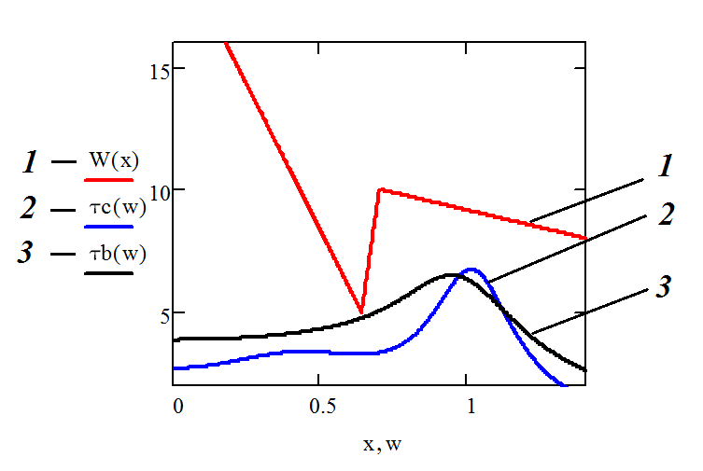

Рисунок 8– ГВЗ для разного типа фильтров

**Классификация фильтров по виду частотных характеристик**.

Диапазон частот, в котором затухание фильтра минимально (для идеального фильтра равно нулю), называется полосой пропускания. Обычно это диапазон частот, занимаемый преимущественно полезным сигналом.

Диапазон частот, в котором затухание фильтра максимально (для идеального фильтра равно бесконечности), называется полосой подавления (задерживания). Обычно это диапазон частот, занимаемый преимущественно помехой.

Диапазон частот, лежащий между полосой пропускания и полосой подавления, называют переходной полосой (областью);

В зависимости от взаимного расположения полос подавления и пропускания различают следующие типы фильтров:

1 Фильтр нижних частот (ФНЧ) – фильтр с полосой пропускания от 0 до частоты ωс и с полосой подавления от ωс до бесконечности (ωс<ωs).

2. Фильтр верхних частот (ФВЧ) – фильтр с полосой пропускания от частоты ωс до бесконечности и с полосой подавления от 0 до ωс (ωс >ωs).

3. Полосовой фильтр (ПФ) – обе границы полосы пропускания представляют собой ненулевые частоты ωсн, ωсв, а с каждой из сторон от полосы пропускания имеется по одной полосе подавления (от 0 до ωsh и от ωsh до ∞).

4. Режекторный (заграждающий) фильтр (РФ) – фильтр с двумя полосами пропускания (от 0 до ωсн и от ωсв до ∞) и одной полосой подавления.

5. Гребенчатый фильтр (ГФ) – фильтр с несколькими полосами подавления и несколькими полосам пропускания.

6. Все пропускающий фильтр постоянного затухания (ФПЗ) – фильтр с единичной (постоянной) передачей для всех частот (т. е. с полосой пропусками от 0 до ∞); используется для обеспечения требуемой фазовой коррекции и фазового сдвига.

Требования к амплитудно-частотной характеристике фильтра в первую очередь включают параметры полосы подавления, полосы пропускания и переходной полосы.

В идеальном случае затухание фильтра должно быть равным нулю в полосе пропускания и стремиться к бесконечности в полосе подавления. В теории цепей доказывается, что фильтры с прямоугольной АЧХ физически нереализуемы. Поэтому первая задача построения фильтра - аппроксимация идеальной прямоугольной характеристики функцией цепи, удовлетворяющей условиям физической реализуемости.

Говоря о классификации фильтров, стоит отметить, что фильтры подразделяются на пассивные и ак­тивные.

Пассивные фильтры представляют собой устройства, которые реализова­ны на основе резисторов, конденсато­ров и катушек индуктивности, т.е. на основе пассивных компонентов. На низких частотах массогабаритные ха­рактеристики катушек индуктивности становятся неудовлетворительными и имеют значительное отклонение рабо­чих характеристик от идеальных. В ак­тивных фильтрах, как правило, отсут­ствуют катушки индуктивности. В та­ких фильтрах применяются резисторы, конденсаторы и один или несколько ак­тивных элементов, таких как транзис­торы, операционные усилители. Прав­да, надо отметить, что применение ак­тивных компонентов увеличивает шумы устройства. Однако в настоящее время разработаны операционные усилители с очень низким уровнем шума. К таким относится, например, AD797.

**2. ЗАДАНИЕ НА КУРСОВОЕ ПРОЕКТИРОВАНИЕ**

В процессе выполнения задания необходимо:

1. Привести теоретические сведения о фильтрах, предназначенных для обработки звуковых сигналов. Обозначить их классификацию, основные параметры и привести примеры использования фильтров.

2. По данным таблицы 1 в соответствии с вариантом задания (№ в списке группы) выбрать данные для расчета аналогового фильтра нижних частот (АФНЧ). Расчет характеристик фильтра ведется по заданным значениям затухания (Amax, дБ) в полосе пропускания (граничная частота fPP) и требуемому затуханию (Amin, дБ) на граничной частоте полосы непропускания (fpn) (рис. 5).



*Рис. 9* Амплитудно-частотная характеристика ФНЧ

2.1. Если задан АФНЧ Чебышева, то необходимо рассчитать минимальный порядок фильтра. Для полученного порядка фильтра необходимо:

* сравнить полученные значения группового времени запаздывания с нормами для звуковых сигналов в радиовещательных трактах (таблица 2). Если полученные значения для заданного АФНЧ не удовлетворяют нормам, то необходимо уменьшить требования к АФНЧ по Amin до тех пор, пока требования не будут удовлетворяться и повторить расчеты;
* рассчитать с помощью программной среды MathCAD амплитудно-частотную (АЧХ), фазо-частотную (ФЧХ) характеристики, рабочее затухание фильтра и зависимость группового времени запаздывания от частоты.

2.2. Если задан АФНЧ Баттерворта, то необходимо рассчитать минимальный порядок фильтра, а затем определить наибольший порядок фильтра, удовлетворяющий требованиям по групповому времени задержки. Если полученное значение минимального порядка АФНЧ Баттерворта меньше рассчитанного максимального, то следует оставить заданное в таблице 1 значение Amin, в противном случае принимаем наибольший порядок фильтра, удовлетворяющий требованиям по групповому времени задержки и для него определяем Amin.

;

Для полученного порядка фильтра необходимо:

* рассчитать с помощью программной среды MathCAD амплитудно-частотную (АЧХ), фазо-частотную (ФЧХ) характеристики, рабочее затухание фильтра и зависимость группового времени запаздывания от частоты.

3. Составить схему аналогового фильтра и произвести расчеты элементов этой схемы.

4. Для цифрового фильтра определить требуемое затухание на граничной частоте полосы непропускания:

дБ,

здесь  – рабочее затухание АФНЧ;

5. Выполнить расчет АЧХ, ФЧХ, рабочего затухания и группового времени запаздывания для заданного вида цифрового фильтра нижних частот (ЦФНЧ) – таблица 3;

6. Произвести анализ полученных результатов.

Для выполнения курсового проекта достаточно методических указаний и лекционного материала.

**Выбор исходных данных для расчета АФНЧ.**

Таблица 1. (РИ 11)

|  |  |  |  |  |  |  |
| --- | --- | --- | --- | --- | --- | --- |
| **№** | **1** | **2** | **3** | **4** | **5** | **6** |
| Amin,дб | 20 | 10 | 35 | 30 | 23 | 22 |
| Amax,дб | 3 | 2 | 2,5 | 1,5 | 1 | 1 |
| wn | 1,2 | 1,1 | 1,4 | 1,3 | 1,2 | 1,7 |
| *f*в, кГц | 7 | 10 | 15 | 10 | 12 | 8 |
| *Тип АФНЧ* | Б | Б | Ч | Ч | Б | Б |
| **№** | **7** | **8** | **9** | **10** | **11** | **12** |
| Amin,дб | 29 | 17 | 20 | 32 | 25 | 14 |
| Amax, дб | 0,5 | 1 | 1 | 0,5 | 0,5 | 0,5 |
| wn | 1,7 | 1,8 | 1,3 | 1,4 | 1,7 | 1,2 |
| *f*в, кГц | 7 | 15 | 14 | 15 | 7 | 11 |
| *Тип АФНЧ* | Ч | Ч | Б | Б | Б | Ч |
| **№** | **13** | **14** | **15** | **16** | **17** | **18** |
| Amin,дб | 15 | 45 | 32 | 13 | 28 | 10 |
| Amax, дб | 1 | 2 | 0,3 | 1,5 | 0,8 | 0,3 |
| wn | 1,3 | 1,6 | 1,4 | 1,5 | 1,4 | 1,7 |
| *f*в, кГц | 10 | 14 | 14 | 8 | 11 | 12 |
| *Тип АФНЧ* | Б | Б | Ч | Б | Ч | Б |
| **№** | **19** | **20** | **21** | **22** | **23** | **24** |
| Amin,дб | 35 | 25 | 28 | 33 | 20 | 12 |
| Amax, дб | 2,5 | 0,4 | 1 | 0,5 | 0,9 | 0,7 |
| wn | 1,3 | 1,7 | 1,7 | 1,6 | 1,5 | 1,3 |
| *f*в, кГц | 10 | 8 | 8,5 | 11,5 | 10,5 | 10,5 |
| *Тип АФНЧ* | Ч | Б | Ч | Ч | Б | Б |

Таблица 1. (РИ 12)

|  |  |  |  |  |  |  |
| --- | --- | --- | --- | --- | --- | --- |
| **№** | **1** | **2** | **3** | **4** | **5** | **6** |
| Amin, дб | 20 | 10 | 15 | 30 | 18 | 22 |
| Amax, дб | 3 | 2 | 1,5 | 1,5 | 1 | 1 |
| wn | 1,6 | 1,5 | 1,4 | 1,3 | 1,4 | 1,2 |
| *Тип АФНЧ* | Ч | Ч | Б | Б | Ч | Ч |
| **№** | **7** | **8** | **9** | **10** | **11** | **12** |
| Amin,дб | 25 | 17 | 16 | 22 | 25 | 18 |
| Amax, дб | 0,5 | 1 | 1 | 0,5 | 0,5 | 0,5 |
| wn | 1,3 | 1,2 | 1,6 | 1,2 | 1,4 | 1,3 |
| *Тип АФНЧ* | Б | Б | Ч | Ч | Б | Б |
| **№** | **13** | **14** | **15** | **16** | **17** | **18** |
| Amin,дб | 19 | 25 | 12 | 23 | 14 | 10 |
| Amax, дб | 1 | 2 | 0,3 | 1,5 | 0,8 | 0,3 |
| wn | 1,8 | 1,3 | 1,9 | 1,2 | 1,6 | 1,4 |
| *Тип АФНЧ* | Ч | Ч | Б | Ч | Б | Ч |
| **№** | **19** | **20** | **21** | **22** | **23** | **24** |
| Amin,дб | 35 | 15 | 28 | 30 | 25 | 12 |
| Amax, дб | 2,5 | 0,4 | 1 | 0,5 | 0,9 | 0,7 |
| wn | 1,1 | 1,7 | 1,5 | 1,4 | 1,7 | 1,1 |
| *Тип АФНЧ* | Б | Ч | Б | Б | Ч | Ч |

Таблица 1. (РИ-13)

|  |  |  |  |  |  |  |
| --- | --- | --- | --- | --- | --- | --- |
| **№** | **1** | **2** | **3** | **4** | **5** | **6** |
| Amin,дб | 20 | 10 | 35 | 30 | 23 | 22 |
| Amax,дб | 3 | 2 | 2,5 | 1,5 | 1 | 1 |
| wn | 1,2 | 1,1 | 1,4 | 1,3 | 1,2 | 1,7 |
| *f*в, кГц | 7 | 10 | 15 | 10 | 12 | 8 |
| *Тип АФНЧ* | Ч | Ч | Б | Б | Ч | Ч |
| **№** | **7** | **8** | **9** | **10** | **11** | **12** |
| Amin,дб | 29 | 17 | 20 | 32 | 25 | 14 |
| Amax, дб | 0,5 | 1 | 1 | 0,5 | 0,5 | 0,5 |
| wn | 1,7 | 1,8 | 1,3 | 1,4 | 1,7 | 1,2 |
| *f*в, кГц | 7 | 15 | 14 | 15 | 7 | 11 |
| *Тип АФНЧ* | Б | Б | Ч | Ч | Б | Б |
| **№** | **13** | **14** | **15** | **16** | **17** | **18** |
| Amin,дб | 15 | 45 | 32 | 13 | 28 | 10 |
| Amax, дб | 1 | 2 | 0,3 | 1,5 | 0,8 | 0,3 |
| wn | 1,3 | 1,6 | 1,4 | 1,5 | 1,4 | 1,7 |
| *f*в, кГц | 10 | 14 | 14 | 8 | 11 | 12 |
| *Тип АФНЧ* | Ч | Ч | Б | Ч | Б | Ч |
| **№** | **19** | **20** | **21** | **22** | **23** | **24** |
| Amin,дб | 35 | 25 | 28 | 33 | 20 | 12 |
| Amax, дб | 2,5 | 0,4 | 1 | 0,5 | 0,9 | 0,7 |
| wn | 1,3 | 1,7 | 1,7 | 1,6 | 1,5 | 1,3 |
| *f*в, кГц | 10 | 8 | 8,5 | 11,5 | 10,5 | 10,5 |
| *Тип АФНЧ* | Б | Ч | Б | Б | Ч | Ч |

Таблица 2. Нормы на групповое время запаздывания

|  |  |  |  |  |  |  |  |
| --- | --- | --- | --- | --- | --- | --- | --- |
| f, Гц | 40 | 75 | 100 | 6400 | 7000 | 14000 | 15000 |
| τd, мс | 55 | 24 | 20 | 5 | 10 | 8 | 12 |

Таблица 3. Выбор исходных данных для расчета цифрового фильтра

|  |  |  |  |  |  |  |  |  |  |  |
| --- | --- | --- | --- | --- | --- | --- | --- | --- | --- | --- |
| **№** | **1** | **2** | **3** | **4** | **5** | **6** | **7** | **8** | **9** | **10** |
| fд , кГц | 16 | 32 | 32 | 48 | 48 | 24 | 24 | 48 | 48 | 48 |
| , дб | 0,5 | 1,8 | 0,5 | 0,7 | 0,6 | 0,8 | 0,7 | 0,8 | 1,2 | 1,3 |
| Тип фильтра | Ч | Б | Б | К | Ч | Б | Ч | К | Ч | Б |
| **№** | **11** | **12** | **13** | **14** | **15** | **16** | **17** | **18** | **19** | **20** |
| fд , кГц | 24 | 32 | 32 | 48 | 48 | 24 | 32 | 32 | 48 | 48 |
| , дб | 1 | 1,2 | 1,4 | 1,5 | 0,9 | 1,6 | 1,3 | 0,8 | 1,1 | 1,8 |
| Тип фильтра | Б | К | Б | Ч | Б | К | Ч1 | Б | Ч | К |
| **№** | **21** | **22** | **23** | **24** |
| fд , кГц | 24 | 32 | 32 | 48 |
| , дб | 1,5 | 1,1 | 1,8 | 1,2 |
| Тип фильтра | Б | К | Ч | Б |

Пояснения к обозначениям в таблицах 1, 2, 3:

Данные таблицы 1 приведены по группам, таблицы 2, 3 общие для всех групп.

* Аmin – рабочее затухание на граничной частоте полосы непропускания АФНЧ;
* Аmax – неравномерность затухания в полосе пропускания АФНЧ;
* fд – исходная частота дискретизации (fд ≥ 2fв);
* fв (обычно fPP = fв) – верхняя частота звукового сигнала, соответствует граничной полосы пропускания ФНЧ (обычно при расчете фильтра принимается в качестве нормирующей частоты);
*  – неравномерность затухания в полосе пропускания ЦФНЧ;

В таблице 1 в строке «Тип АФНЧ» обозначению Ч соответствует фильтр Чебышева, обозначению Б – фильтр Баттерворта.

В таблице 2 заданы нормы на групповое время запаздывания (τd) для ряда частот в соответствии со стандартами для трактов радиовещательных сигналов.

В таблице 3 в строке «Тип фильтра» обозначению Ч соответствует фильтр Чебышева, Б – Баттерворта и К – Кауэра.

**3. ПОРЯДОК И ПРИМЕР РАСЧЕТА АФНЧ**

**3.1 Фильтр Чебышева**

Расчет предполагает выбор фильтра, обеспечивающего заданные требования с наименьшим порядком N и удовлетворяющего требованиям по групповому запаздыванию сигнала.

Поскольку групповое время запаздывания является производной от аргумента амплитудно-частотной характеристики фильтра (H(w)) (записи формул приводятся для среды MathCAD)

,

а H(w) определяется через значения полюсов аппроксимирующих полиномов, количество и значения которых можно проводить по следующей схеме:

- определение порядка фильтра Чебышева для заданных значений Аmax, Аmin, wn (нормированной частоты полосы непропускания fд/2 деленной на fв):

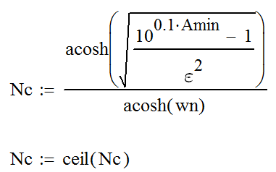

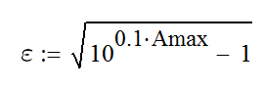

- по рассчитанному порядку фильтра определяются значения полюсов аппроксимирующих полиномов и передаточная функция:

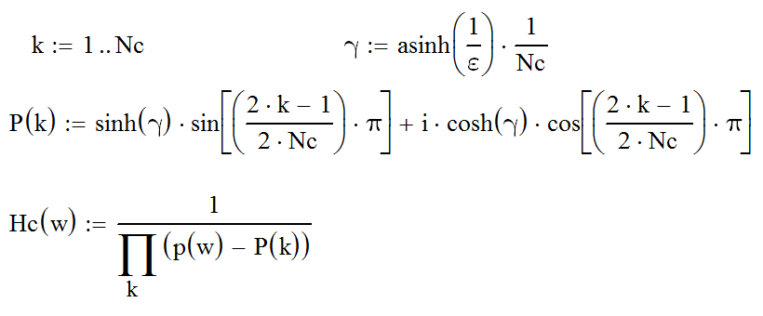

Где p(w) = j*w j-корень из (-1).

- далее рассчитывается зависимость τс(w) и τd(w) строятся две зависимости на одном графике:

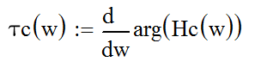

где w нормированная относительно fв частота (f, деленная на fв) τd строится по данным таблицы 2 путем кусочно-линейной или сплайн интерполяции (в среде MathCAD), равна f/10, где f – текущая частота в Гц;

- если для всех частот, приведенных в таблице 2

τd ≥ τс или τd ≥ τb,

то фильтр удовлетворяет всем требованиям поставленной задачи. Если у него не удовлетворяются требования по групповой задержке, то можно сделать вывод, что при заданных значениях Аmax, Аmin и wn данный фильтр не может удовлетворять требованиям стандартов по групповому запаздыванию сигнала и следует уменьшить требования к АФНЧ по Amin.

*Замечание*

Следует отметить, что фильтры Баттерворта обеспечивают максимально плоское ослабление в полосе пропускания (легче удовлетворить требования по Аmax и τ(w)), а фильтры Чебышева обеспечивают значительно большее рабочее ослабление Аmin чем фильтр Баттерворта при равных значениях Аmax и N.

Эллиптический фильтр или фильтр Кауэра, объединяет в себе свойства фильтров Чебышева первого и второго рода, поскольку АЧХ такого фильтра имеет пульсации заданного уровня, как в полосе пропускания, так как и в полосе задерживания, что позволяет получить высокую крутизну скатов АЧХ.

Функция передачи имеет как полюсы, так и нули. Нули, как и в случае с фильтром Чебышева второго рода, являются чисто мнимыми и образуют комплексно-сопряженные пары. Количество нулей функции равно максимальному четному числу, но не превосходит порядок фильтра.

Фильтры Бесселя позволяют получить наименьшее значение τ(w), однако их частота среза зависит от порядка фильтра N и поэтому они не рассматриваются.

**3.2 Фильтр Баттерворта**

- определение порядка фильтра Баттерворта для заданных значений Аmax, Аmin, wn:

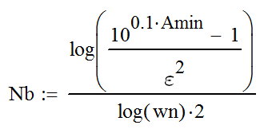

где



Nb присваивается целое значение, но не меньше расчетного



- по рассчитанному порядку фильтра определяются значения полюсов аппроксимирующих полиномов, передаточная функция и групповое время запаздывания:

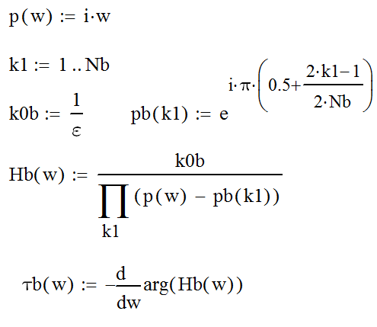

Далее проводится проверка значений ГВЗ на нормированных частотах 0,64 и 1, т.е. определение τb(0,64) и τb(1) и сравнение с нормами (табл.3).

Если нормы выполняются то дальнейший расчет производится в соответствии с приложением 2.

Если нормы не выполняются (т.е. τb(w) где-либо превышает τd(w)), то поступают следующим образом:

- определяют наибольший порядок фильтра, удовлетворяющий требованиям по групповому времени задержки.

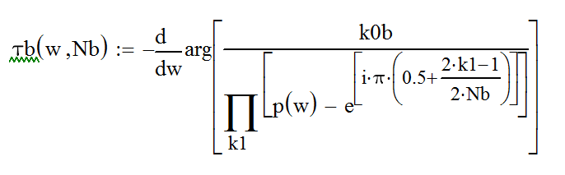

Введем пределы варьируемых параметров с помощью ключевого слова Given.

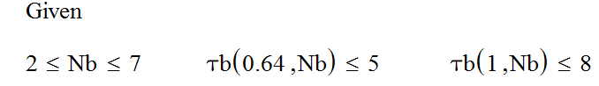

Где 5 и 8 допустимые значения групповой задержки из табл. 3.

Запишем функцию цели в виде:



Определим минимум функции цели:

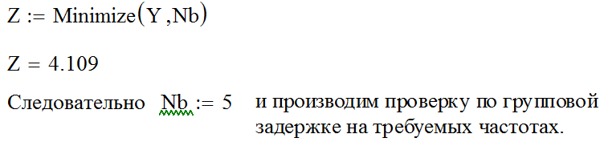

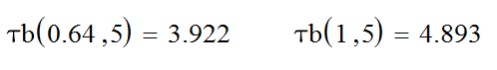

Эти значения удовлетворяют требованиям табл. 3

Следовательно, принимаем Nb равным 5.

Определяем значение Amin для Nb=5 из выражения:

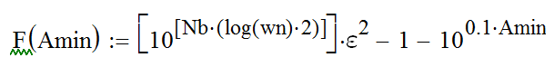

Используем меню "Символьные операции", подменю - "переменная", опцию "решить" (выделив при этом Amin).

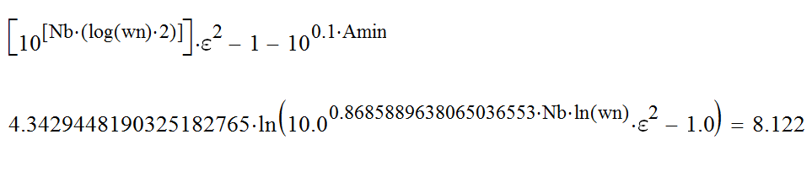



Это значение следует учитывать при расчете ЦФНЧ и следующих расчетах для построения графиков АФНЧ. Пример расчета фильтра Баттерворта в этом случае приведен в приложении 2 (Часть 2).

*Таким образом, порядок расчета АФНЧ следующий*:

1. Для выбранных параметров в программной среде «MathCAD» определяются значения Nb или Nc, в зависимости от заданного типа фильтра.

2. Записываются программы расчета τb(w) или τc(w).

3. Выполняется кусочно-линейная интерполяция функции τd(w) (табл. 2).

4. На одном графике строятся зависимости τd(w) и τb(w) или τd(w) и τc(w). После анализа графиков необходимо сделать выводы (удовлетворяются или нет требования норм).

В качестве примера на рис. 6 приведены графики указанных выше зависимостей (τd(w), τb(w), τc(w)) для Аmin=15, Аmax=0.5 wn=1.6.



*Рис. 10 -* Графики группового времени запаздывания

1 – нормы, 2 – для ФНЧ Чебышева, 3 – для ФНЧ Баттерворта

5 Далее следует построить нормированную АЧХ, ФЧХ и график затухания фильтра Чебышева или Баттерворта. На рис. 7, 8, 9 приведены графики на примере фильтра Чебышева.

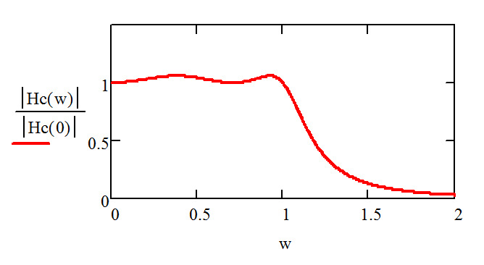

*Рис. 11-* АЧХ ФНЧ Чебышева

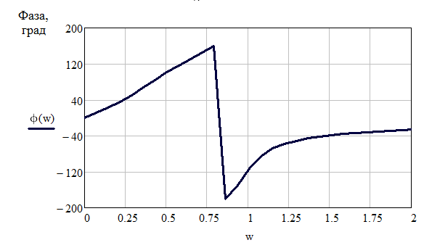

*Рис.12-* ФЧХ ФНЧ Чебышева

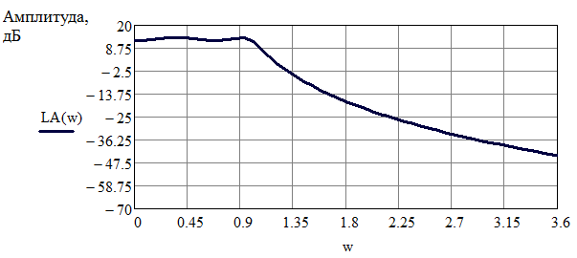

*Рис. 13-* Рабочее затухание ФНЧ Чебышева

6 Выводы по расчету АФНЧ должны содержать ответы на следующие вопросы:

- из каких соображений определяется порядок фильтра;

- показать на АЧХ фильтра значение частот wв и wn (нормированные fв и fд/2);

- почему необходимо обеспечить требуемое групповое время запаздывания для фильтра в полосе пропускания;

- особенности фильтра Баттерворта или фильтра Чебышева.

**4. ПРИМЕР РАСЧЕТА ЭЛЕМЕНТОВ СХЕМЫ АНАЛОГОВОГО ФИЛЬТРА НИЖНИХ ЧАСТОТ (АФНЧ)**

Обычно активные фильтры формируются в виде каскадного соединителя четырехполюсников, обладающих относительно простой структурой и называемых звеньями ARC – фильтра (рис. 8).



*Рис. 14* – Звенья ARC – фильтра

При этом степень передаточной функции отдельного звена не превышает числа 2. Поэтому при нечетном числе звеньев в фильтре N, одно звено фильтра будет первого порядка.

**РЕАЛИЗАЦИЯ ЗВЕНЬЕВ ПЕРВОГО ПОРЯДКА**

Фильтр нижних частот первого порядка может быть реализован, если в цепи обратной связи операционного усилителя использовать пассивный RC-фильтра первого порядка (рис. 9).



*Рис. 15-* Активный фильтр нижних частот первого порядка

**РЕАЛИЗАЦИЯ ЗВЕНЬЕВ ВТОРОГО ПОРЯДКА**

На рис. 10 представлена схема ARC – фильтра нижних частот второго порядка с отрицательной обратной связью.



*Рис. 16-* Активный фильтр нижних частот второго порядка с отрицательной обратной связью

Реализация передаточных функций фильтров на активных RC-цепях осуществляется следующим образом [2]. Заданную функцию H(p) порядка m разбивают на произведение передаточных функций не выше второго порядка, то есть H(p) = H1(p)H2(p)…Hm(p). Каждую передаточную функцию Hi(p) реализуют в виде ARC-звена первого или второго порядка. Схему ARC-фильтра получают путем каскадного соединения фильтров. Полиномиальные фильтры (Баттерворта, Чебышева, Гаусса) можно реализовать по одной схеме. Пусть, в соответствии с расчетом, требуется фильтр 5-го порядка.

,

где k0 – константа нормирования,

а полюса функции p1, p2, p3, p4 и p5 найдены, например, такими:

p1 = -1.0551 + 0.0000i

p2 = -0.8536 + 0.6202i

p3 = -0.8536 – 0.6202i

p4 = -0.3260 + 1.0035i

p5 = -0.3260 – 1.0035i

Вещественный полюс p1 дает по теореме Виета сомножитель первого порядка (p – p1) = p + 1.0051; первая пара комплексно-сопряженных полюсов p2 и p3 – сомножитель второго порядка

(p – p2)(p – p3) = p2 + 1.7072p + 1.1133;

вторая пара полюсов и – сомножитель второго порядка

(p – p4)(p – p5) = p2 + 0.6520p + 1.1133;

Тогда





H(p) = Hp1(p)Hp2(p)Hp3(p)

Таким образом, фильтра Баттерворта пятого порядка может быть реализован двумя звеньями с передаточными функциями второго порядка и одним звеном передаточной функцией первого порядка.

Передаточная функция активной RC-цепи может быть получена любыми из методов теории цепей и имеет вид:

 (1)

Для реализации в виде такой цепи полиномиального фильтрового звена второго порядка с передаточной функцией

 (2)

нужно выбрать проводимости Y1, Y3 и Y4 активными: G1, G3 и G4, а проводимости Y2 и Y5 – емкостными: pC2 и pC5. Тогда выражение (1) запишется в следующей форме:

 (3)

Сопоставление коэффициентов при p в соответствующих степенях и свободных членов из (3), выраженных через элементы фильтра, с заданными числовыми значениями коэффициентов при p и свободных членов из (2) позволяют определить значения элементов фильтра.

Выражение (3) представим в виде:



Приравнивая коэффициенты при p и свободные члены этих передаточных функций получаем три уравнения с шестью неизвестными:







Поскольку искомых величин больше, чем уравнений, зададимся частью из них. Выберем приемлемые значения проводимостей G1, G3 и G4 равными 10-3 см, то есть R1 = R3 = R4 = 1кОм. Далее из 2-го и 3-го уравнений получаем:





Денормированные значения емкостей

,

,

где рад/с

Для второго звена фильтра С3 = 18.6 нФ, С4 = 511.2 нФ.

Аналогично получаем для третьего звена С5 = 48.8 нФ, С6 = 2.1 нФ.

Для первого звена первого порядка получаем С1 = 31.8 нФ, С2 = 3.4 нФ.

Далее следует выбрать из таблицы стандартных значений емкостей ближайший номинал (значение).

Рассмотрим краткий пример расчета фильтра 5-го порядка.

*Для первого звена:*



Тогда:

,

,

.



Выберем приемлемые значения проводимостей G1, G3 и G4 равными 10-3 см. Далее из 2-го и 3-го уравнений получаем:

,

,

Денормированные значения емкостей

,

,

рад/с.

*Для второго звена:*



Тогда:

,

,

,

Денормированные значения емкостей

,

.

*Для третьего звена:*



Тогда:

,

,

Денормированные значения емкостей

.

**5. РАСЧЕТ ЦИФРОВОГО ФНЧ**

Совершенно естественным является стремление при разработке цифровых фильтров (ЦФ) использовать богатый опыт, накопленный специалистами по проектированию аналоговых фильтров (АФ). Поэтому наиболее распространенные методы синтеза цифровых фильтров основаны на использовании аналогового фильтра-прототипа, то есть физически реализуемого аналогового фильтра, удовлетворяющего поставленным техническим требованиям. При этом должна быть известна частотная или импульсная характеристика фильтра-прототипа.

Проектирование цифровых фильтров включает пять основных этапов:

1. Решение задачи аппроксимации с целью определения коэффициентов цифрового фильтра, при которых фильтр удовлетворяет требованиям к временным либо частотным характеристикам.
2. Выбор структуры (формы реализации) цифрового фильтра.
3. Задание разрядностей коэффициентов фильтра, входного и выходного сигналов и арифметических устройств.
4. Проверка с помощью математического, либо имитационного моделирования соответствия характеристик разработанного ЦФ заданным.
5. Аппаратная либо программная реализация цифрового фильтра.

Подобно расчету аналоговых фильтров, расчет цифровых фильтров, включает в себя процесс нахождения подходящей передаточной функции, которая должным образом удовлетворяет предъявленным требованиям.

Расчет цифровой цепи по заданным требованиям к ее характеристикам имеет ряд принципиальных особенностей в зависимости от наличия обратной связи.

Цифровые фильтры в зависимости от обратной связи бывают рекурсивные (РФ) и нерекурсивные (НФ).

Преимущества нерекурсивных фильтров по сравнению с рекурсивными сводятся к следующему:

* нерекурсивные фильтры могут иметь точно линейную ФЧХ;
* мощность собственных шумов НФ, как правило, гораздо меньше, чем у РФ;
* для НФ проще вычисление коэффициентов.

Недостатки нерекурсивных фильтров по сравнению с рекурсивными сводятся к следующему:

* рекурсивные фильтры позволяют производить обработку сигнала с более высокой точностью, так как они позволяют более правильно реализовать импульсную характеристику без отбрасывания ее «хвоста»;
* схемная реализация РФ намного проще, чем у НФ;
* рекурсивные фильтры позволяют реализовать алгоритмы, вообще не- реализуемые с помощью нерекурсивных фильтров.

В простейшей нисходящей дискретной системе использование РФ может оказаться более предпочтительным при минимизации емкости оперативной памяти или объема оборудования.

Ниже рассматривается пример использования рекурсивного цифрового фильтра.

Расчет рекурсивных фильтров косвенным методом состоит из следующих двух этапов.

1. Получение подходящей передаточной функции аналогового фильтра – прототипа Н(р).

2. Создание процедуры перехода, которая преобразует функцию Н(p) аналогового фильтра в соответствующую передаточную функцию H(z) цифрового фильтра.

Назовем основные методы преобразования аналогового фильтра в цифровой:

* инвариантного преобразования импульсной характеристики;
* отображения дифференциалов;
* билинейного преобразования;
* Z- форм.

Для расчета наиболее подходящим простым и широко используемым является метод билинейного преобразования передаточной функции Н(р) аналогового фильтра - прототипа в соответствующую передаточную функцию Н(z) РЦФ.

**Метод билинейного преобразования**.

Билинейное преобразование представляет собой конформное отображение точек р – плоскости в точки на z – плоскости и использует замены вида:

Р = 2*( z-1)/Т*( z+1);

Где Т – период частоты дискретизации, на которой работает цифровой фильтр.

Билинейное преобразование обеспечивает однозначное преобразование передаточной функции Н(р) аналогового фильтра – прототипа в передаточную функцию Н( z) цифрового фильтра:

Н(z)=Н(р)

Рассмотрим это преобразование.

Каждой точке комплексной р – плоскости (р = σ +јw) ставится в соответствие определенная точка z – плоскости (z = ехр(σ+јw)Т).

Мнимая ось р – плоскости (р = јw) для (-∞< w < ∞) отображается в единичную окружность в z – плоскости (z = exp(јwT)). Левая половина р – плоскости отображается в часть z – плоскости внутри единичного круга (|z| < 1).

Очень важными являются два обстоятельства.

Во-первых, поскольку все полюсы устойчивого аналогового фильтра расположены в левой половине р – плоскости, то при преобразовании аналогового фильтра к цифровому получается также устойчивый фильтр.

Во-вторых, так как мнимая ось р – плоскости отображается на единичную окружность z – плоскости, то все максимумы и минимумы АЧХ |H(јw)| аналогового фильтра сохраняется и в АЧХ |H(eјwt)| цифрового фильтра.

Сохраняется также неравномерность АЧХ для соответствующих диапазонов частот.

Таким образом, избирательные аналоговые фильтры преобразуются в соответствующие цифровые фильтры.

Соотношение между «аналоговыми» частотами Ω и «цифровыми» частотами w определяется уравнением

Ω = (2/т)tg(wT/2) = (2/T)(tg(πwn);

где wn = w/wD – нормированная относительно частоты дискретизации «цифровая» частота.

Перечислим последовательность этапов расчета ЦФ методом билинейного преобразования.

1. Перевести требуемые характеристики и нормы ЦФ в соответствующие требования к АФ, применяя формулу:

Ω = (2/Т)tg(wT/2),

где w – реальная частота, т.е. частота проектируемого ЦФ,

Ω – расчетная частота, т.е. частота вспомогательного АФ.

1. Рассчитать передаточную функцию Н(р) аналогового фильтра-прототипа, применяя методы расчета аналоговых фильтров.
2. Определить передаточную функцию ЦФНЧ (Н(Z)) по известной Н(р).
3. Построить схему ЦФ по Н(Z).
4. Выполнить необходимые расчеты по учету эффектов конечной разрядности.

В данном проекте будем использовать аппроксимацию характеристик фильтров полиномами Баттерворта и Чебышева, а также Кауэра.

Пример расчета цифрового ФНЧ Баттерворта приведен в приложении 3, Чебышева – в приложении 4, Кауэра – в приложении 5.

**Литература**

1. Оболонин И.А., Ищук А.А., Сединин Моделирование и проектирование в инфокоммуникационных технологиях. Учебник СибГУТИ – Новосибирск. 2013.
2. Ищук А.А., Оболонин И.А. Проектирование радиотехнический устройств в среде «MatchCAD». Учебное пособие. – Новосибирск: СибГУТИ, 2008.

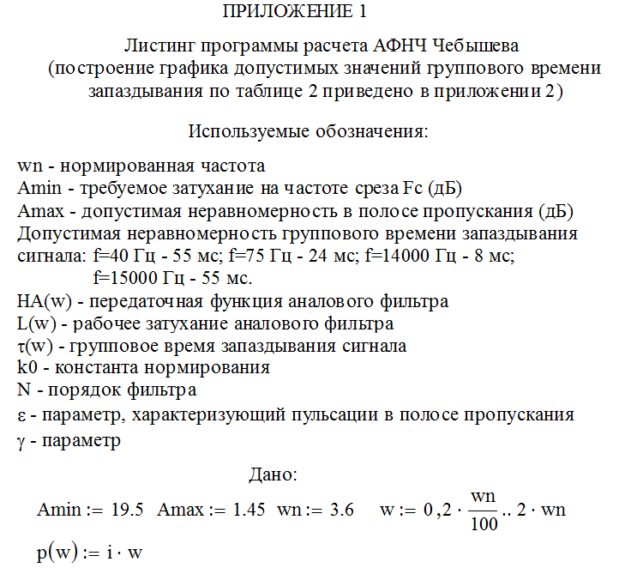

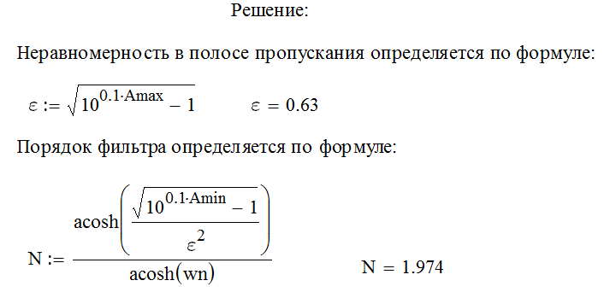

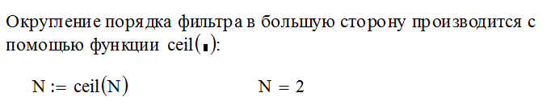

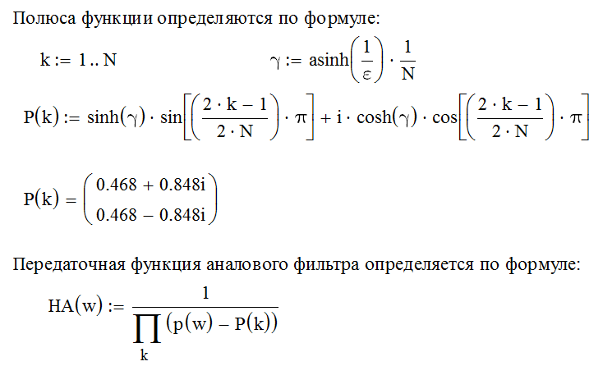

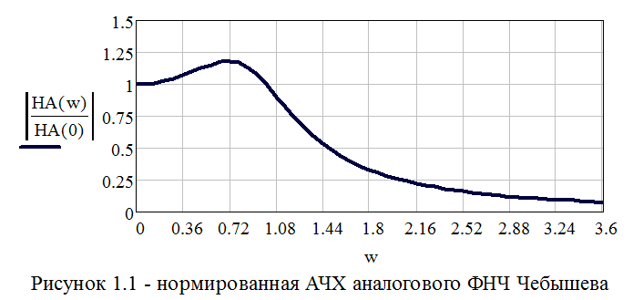

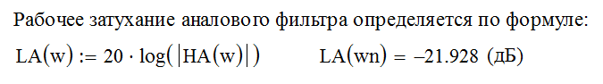

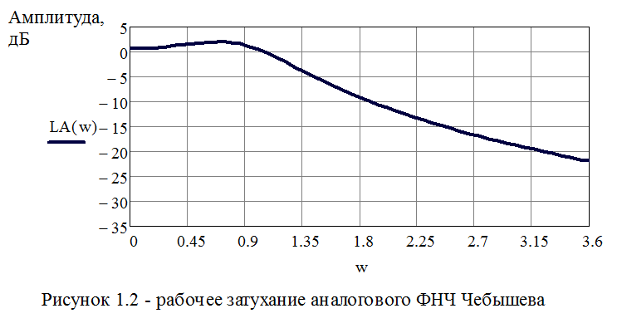

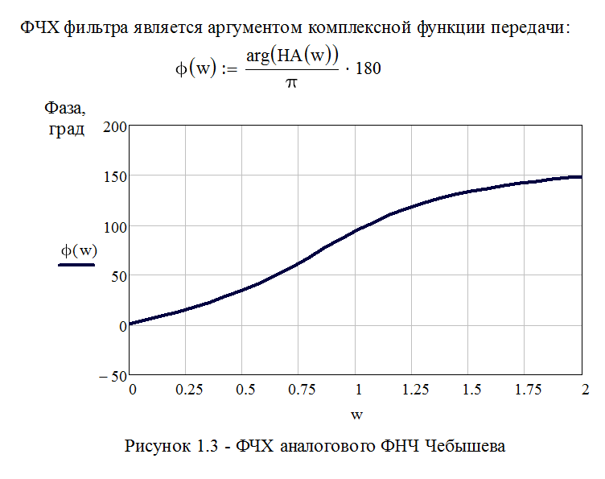

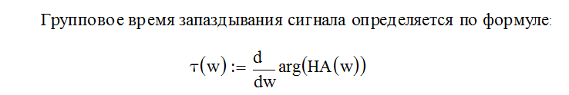

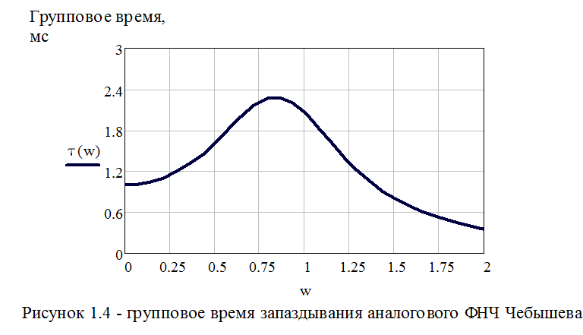

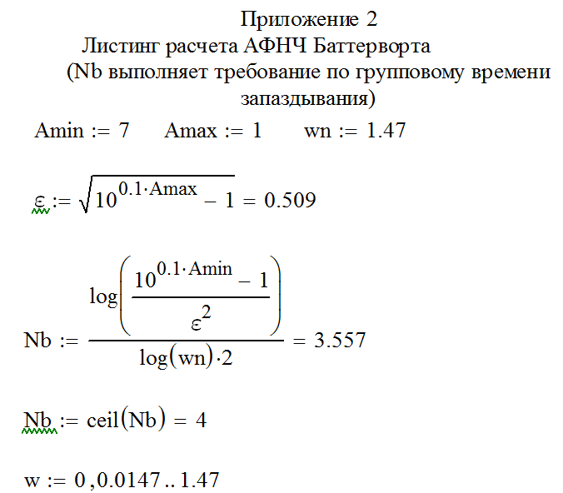

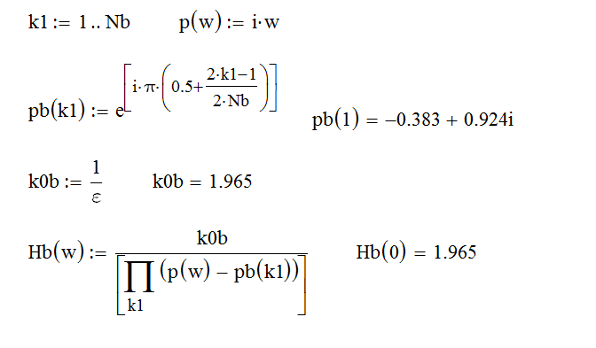

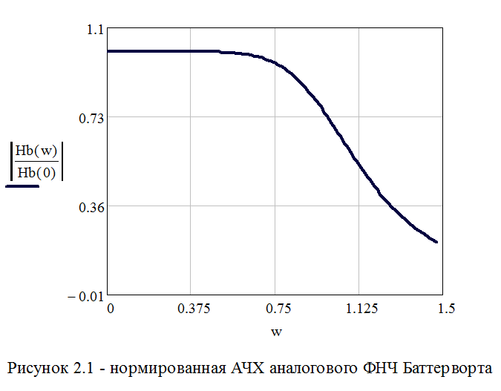

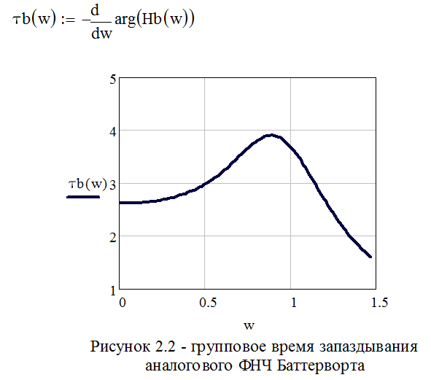

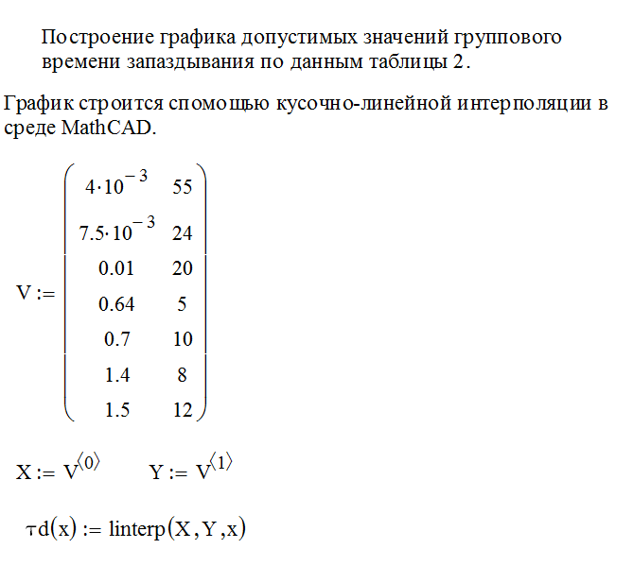

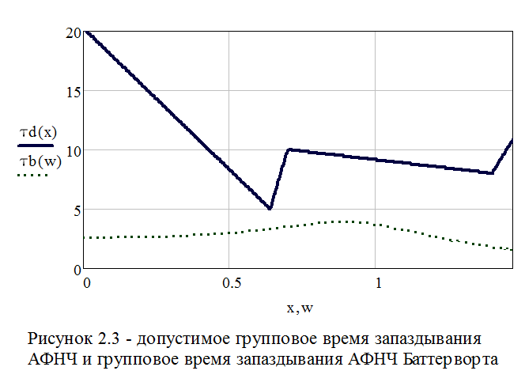

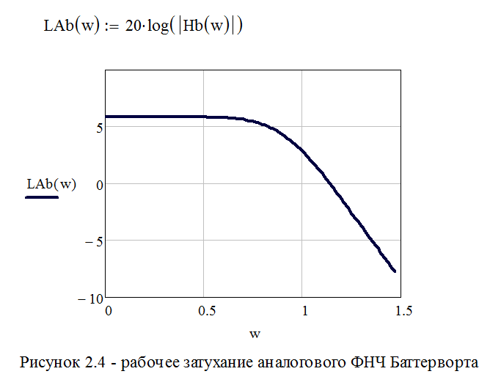

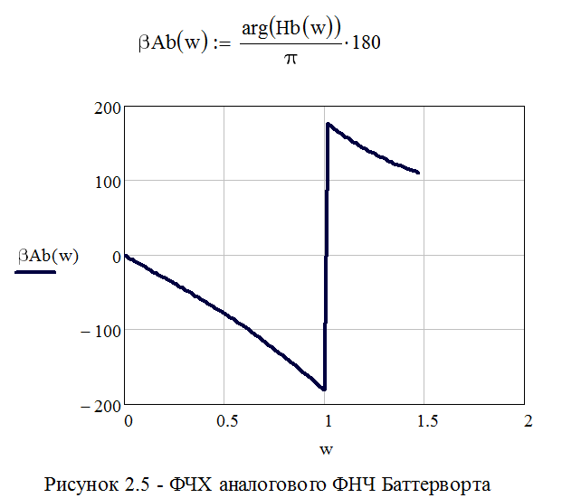

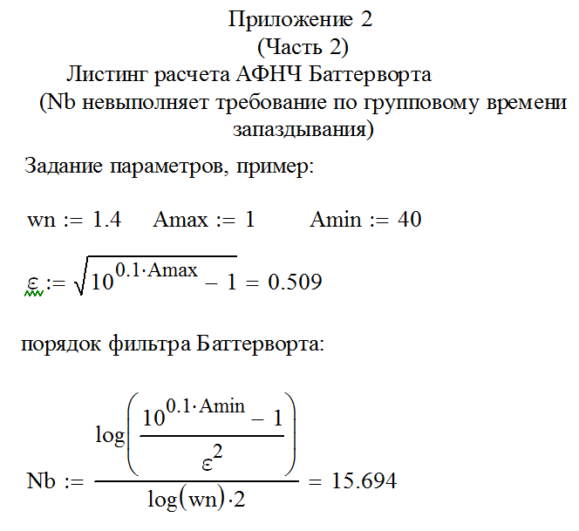

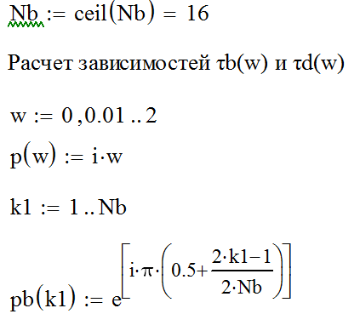

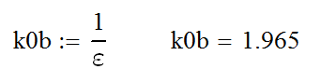

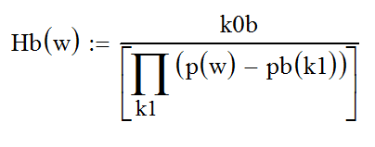

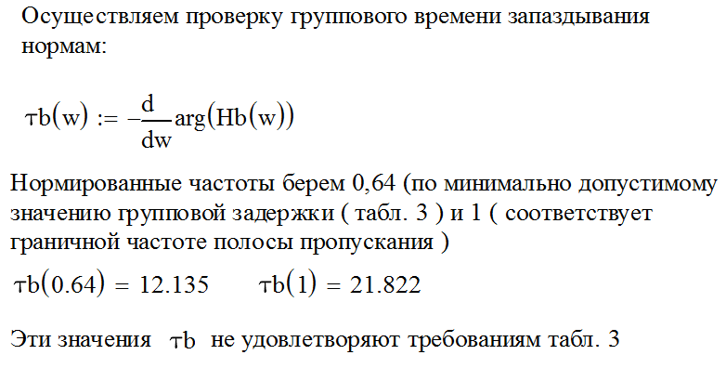

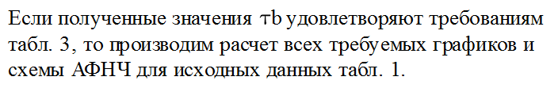

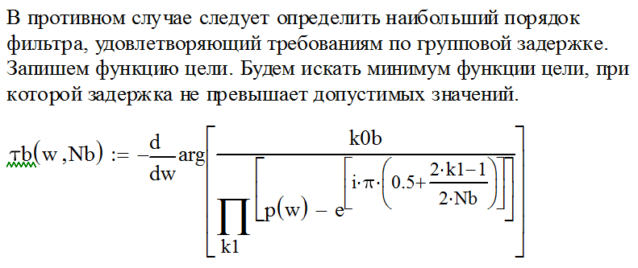

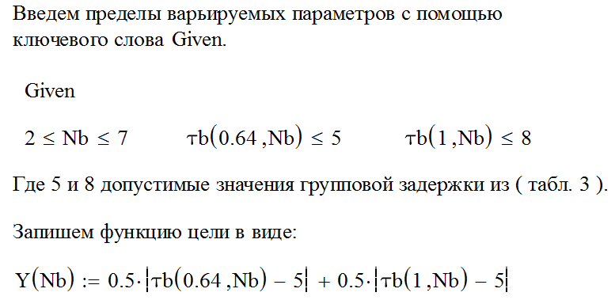

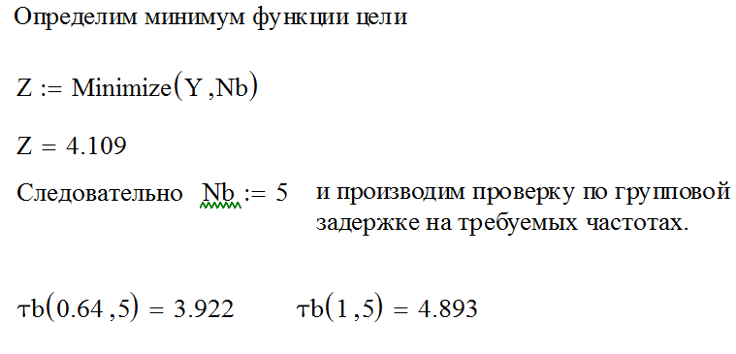

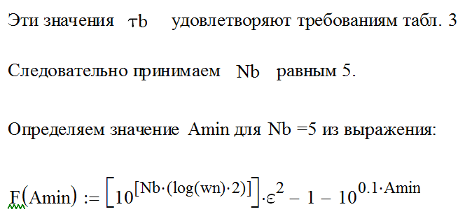

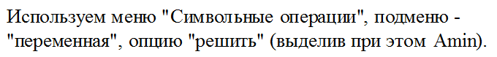



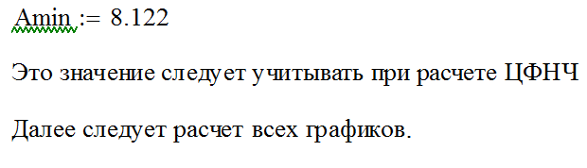

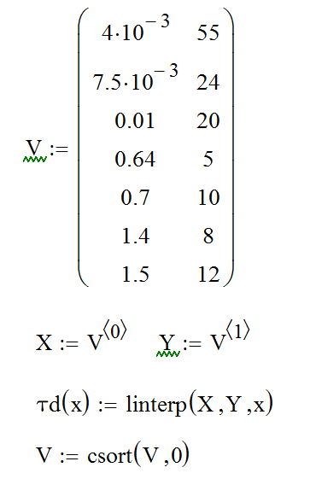

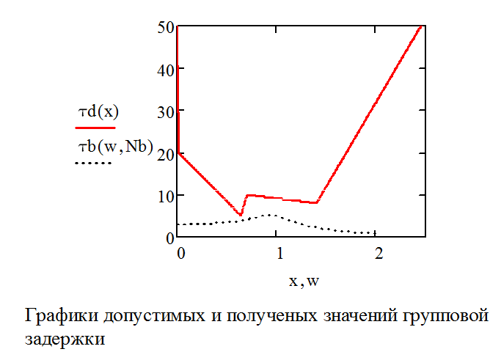

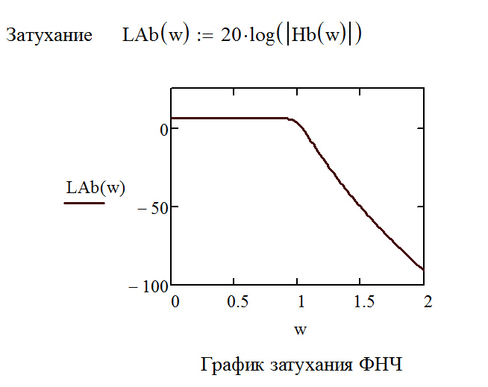

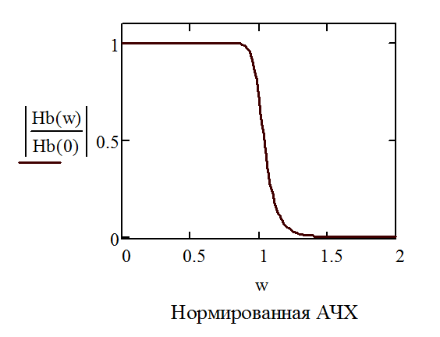

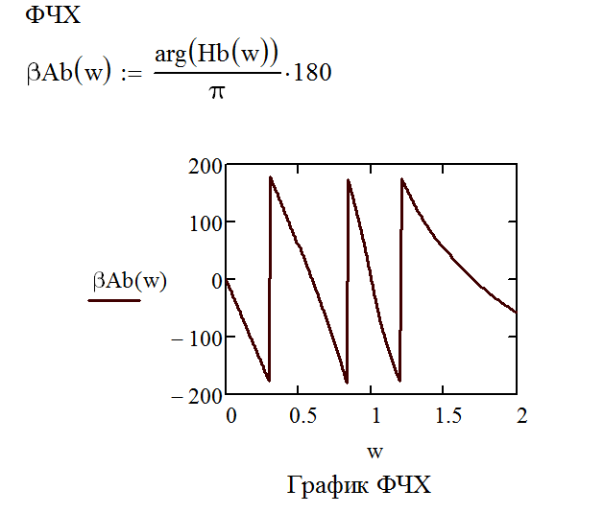

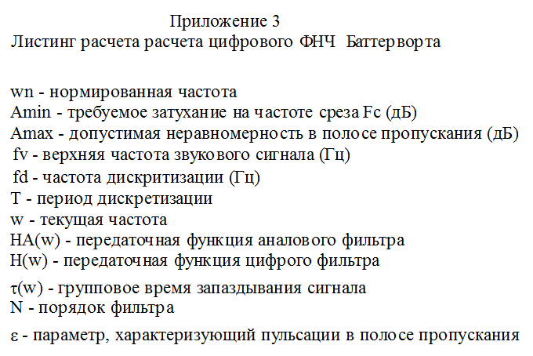

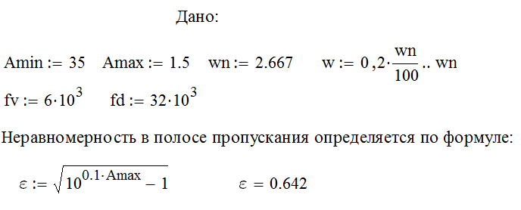

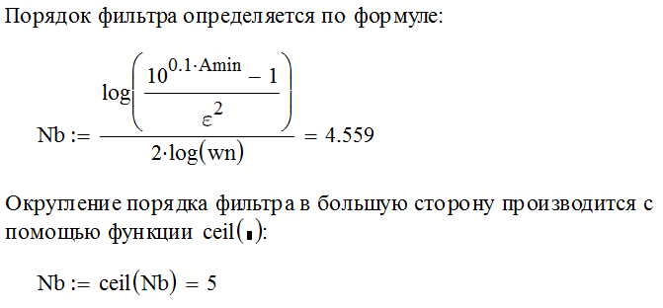



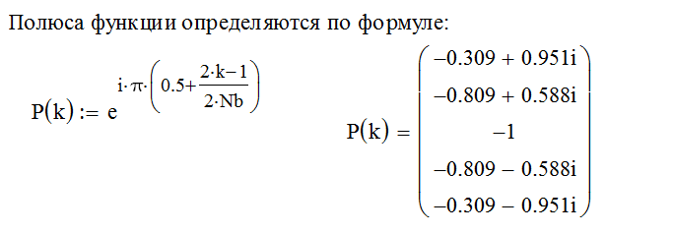

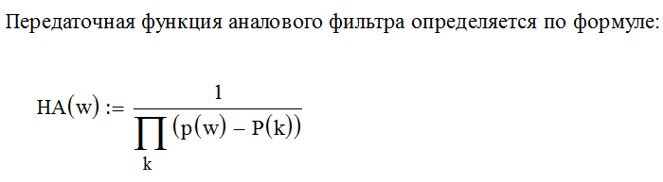

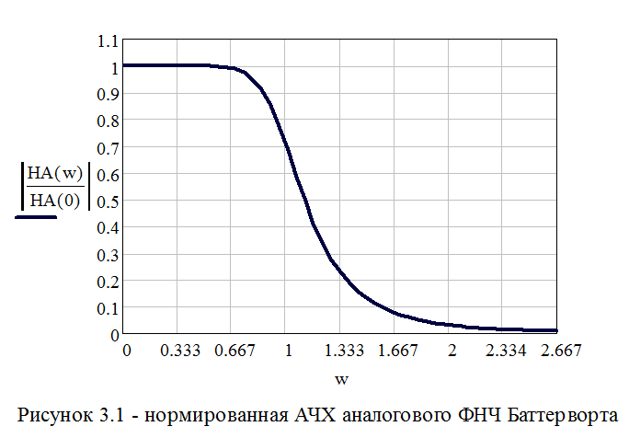

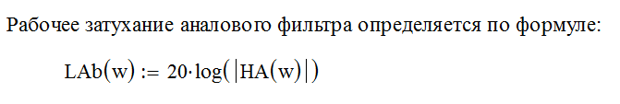

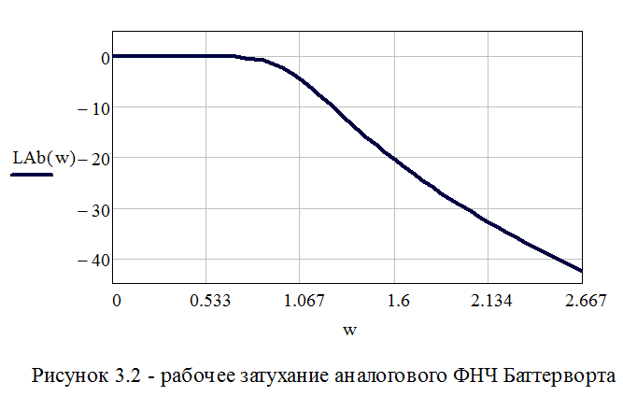

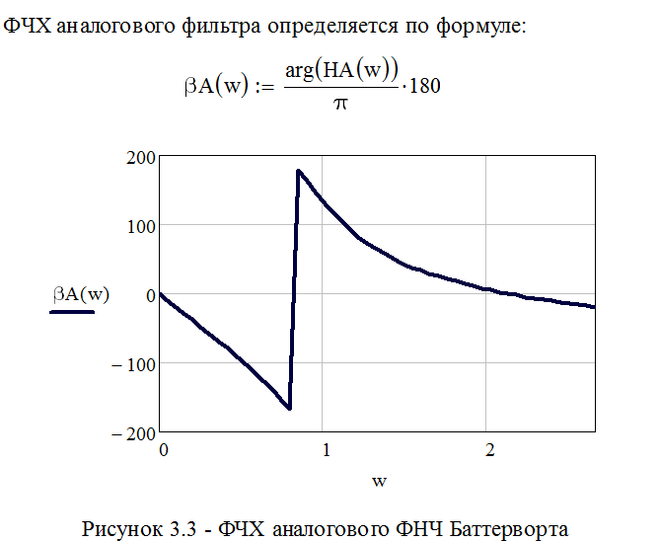

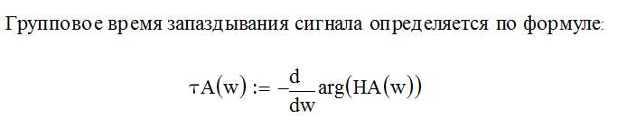

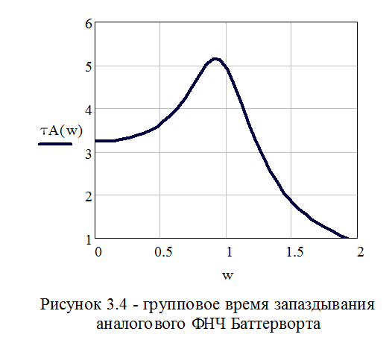

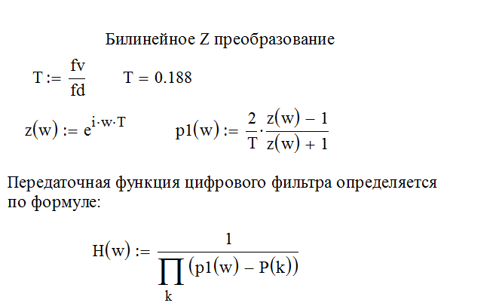

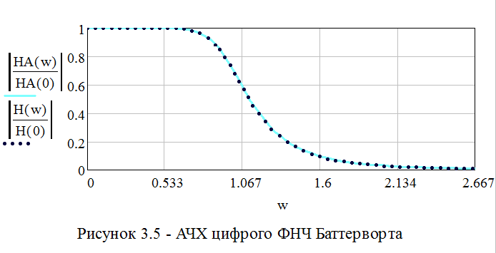

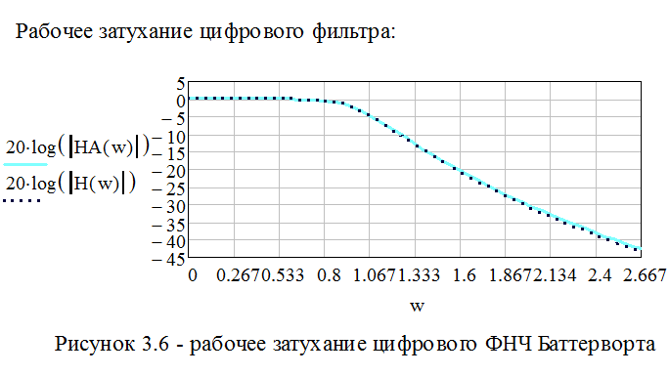

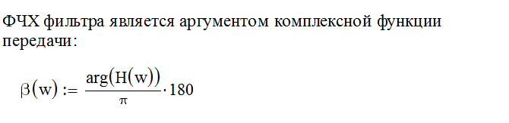

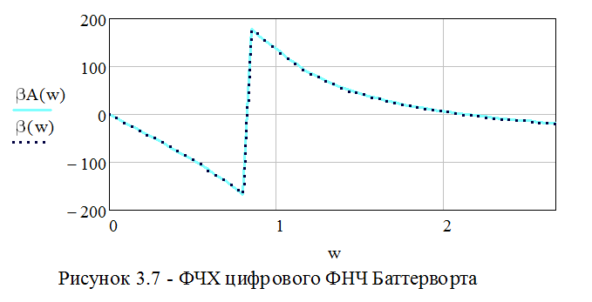

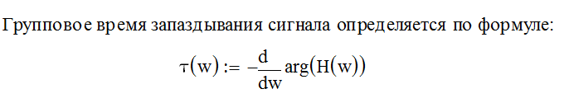

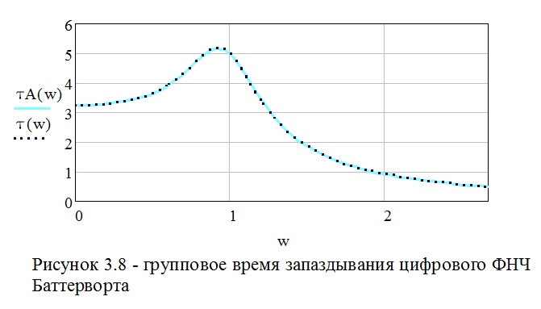

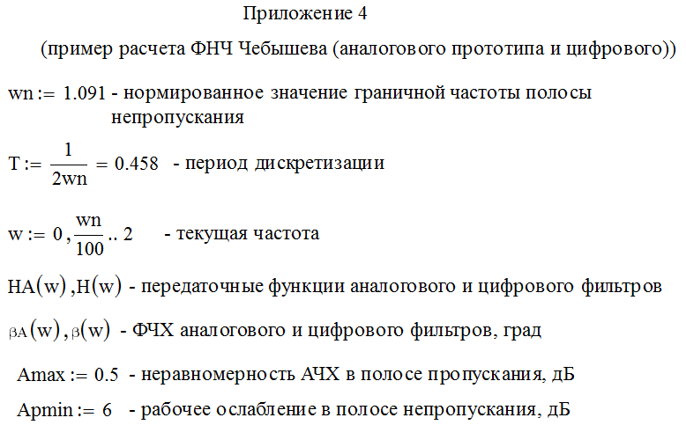

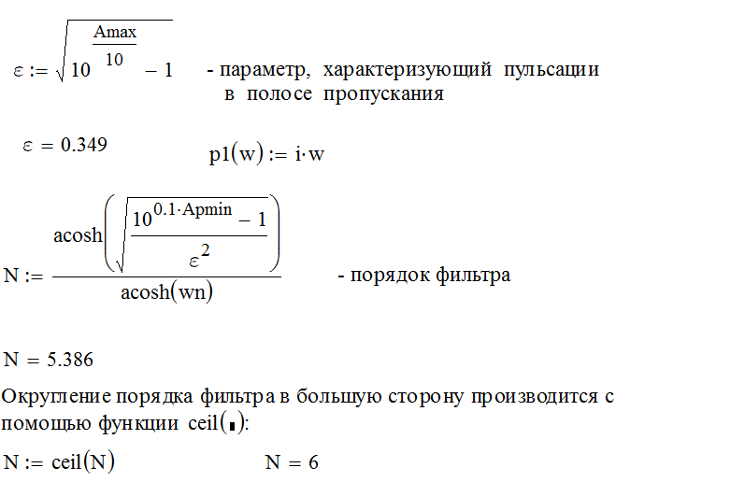

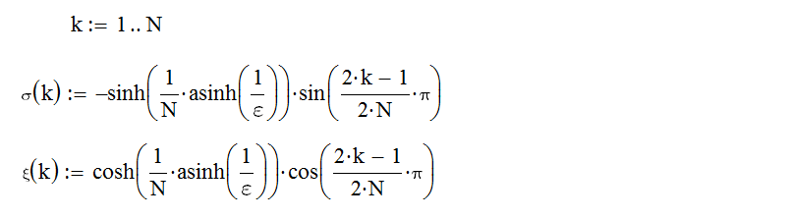

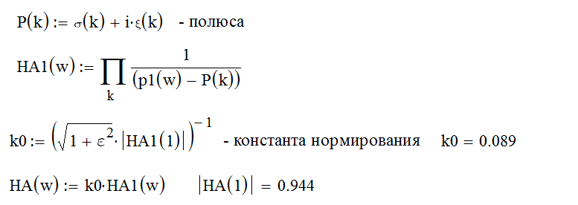

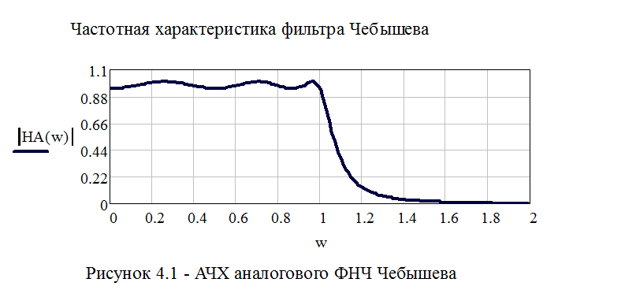

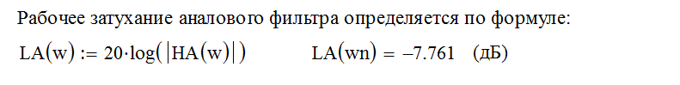

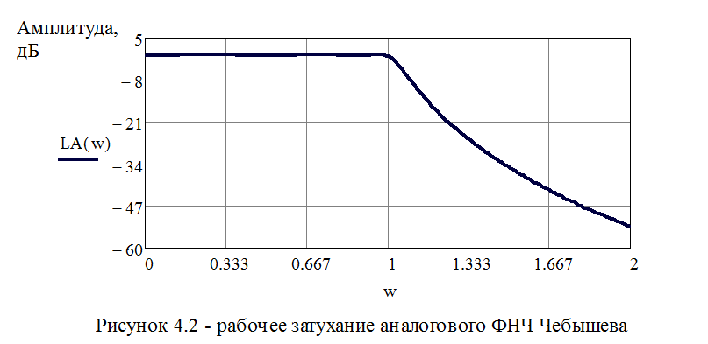

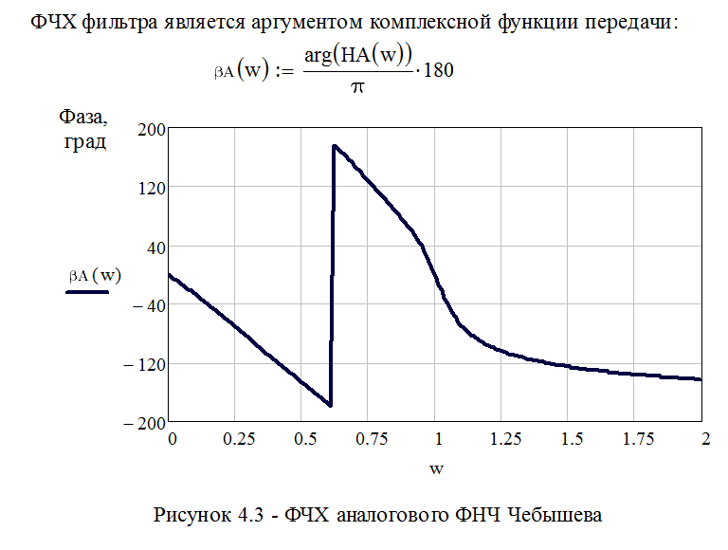

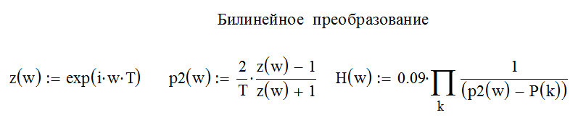

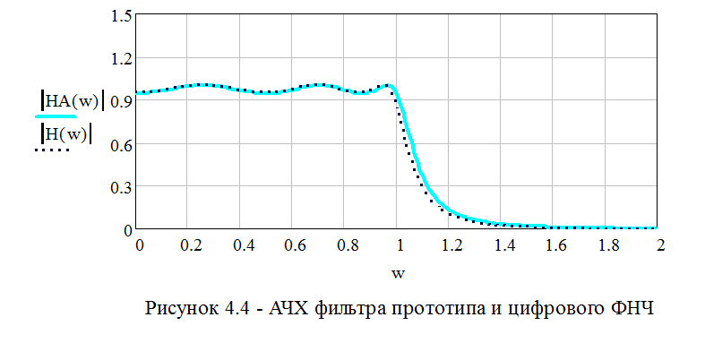

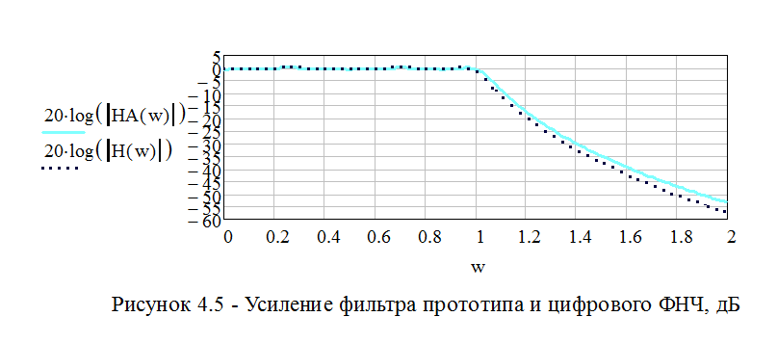

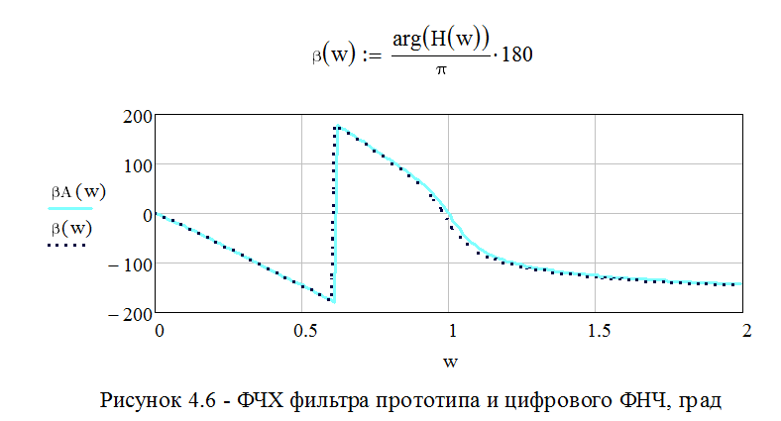

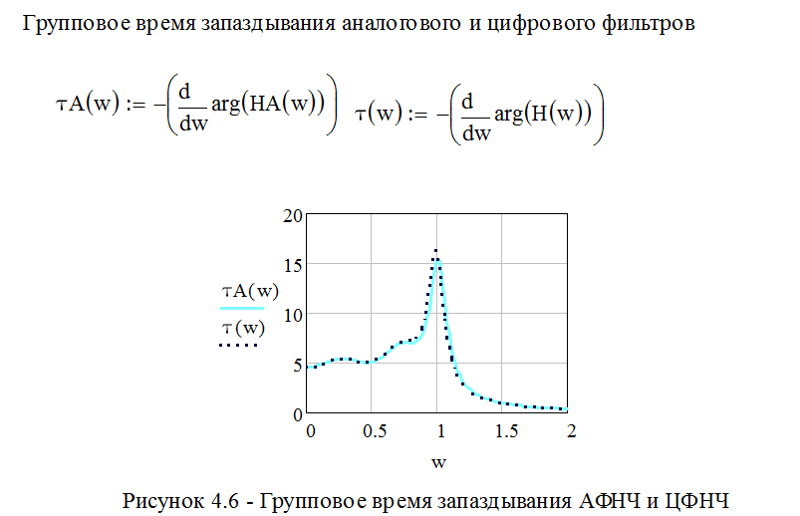

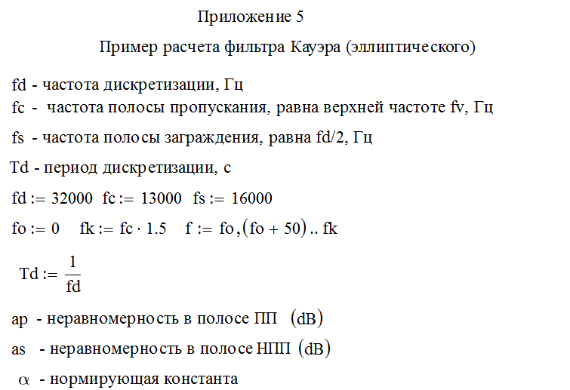

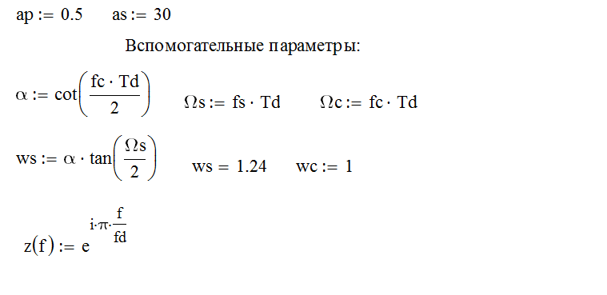

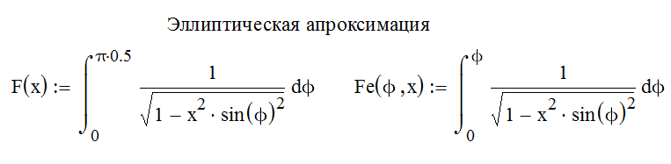

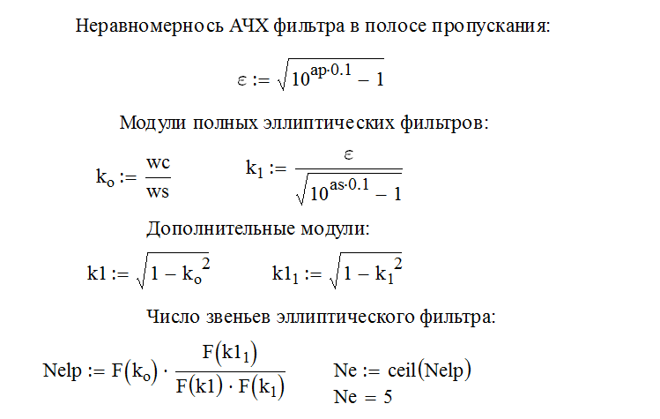

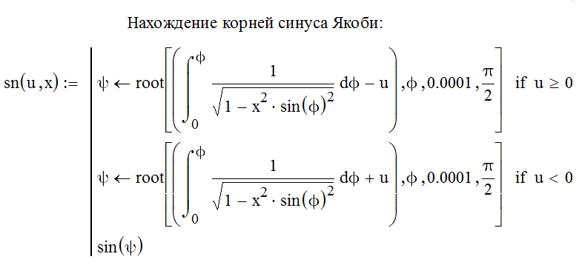

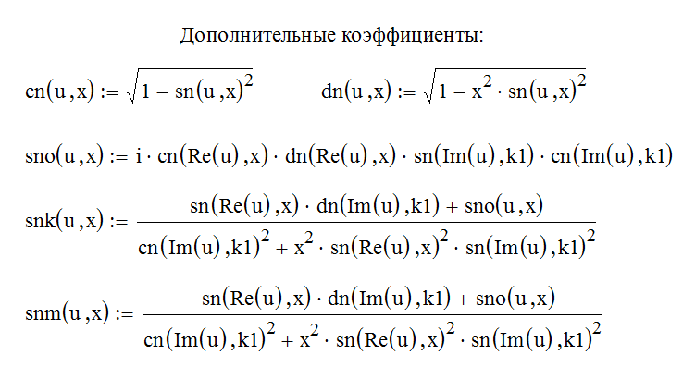

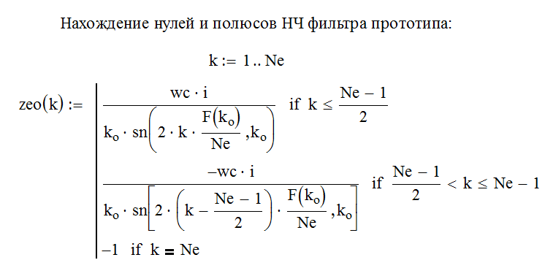

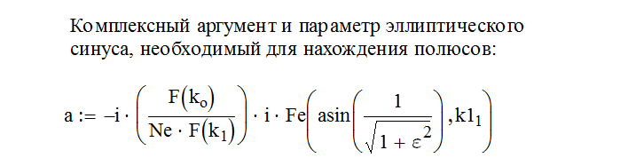

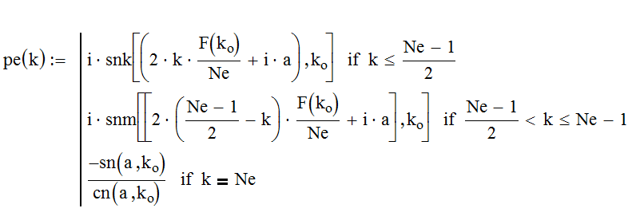

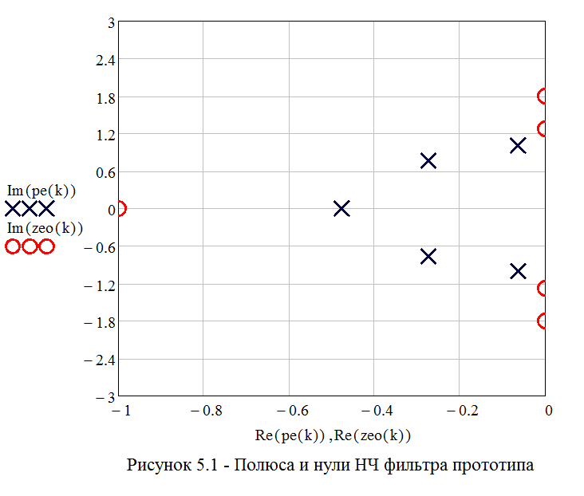

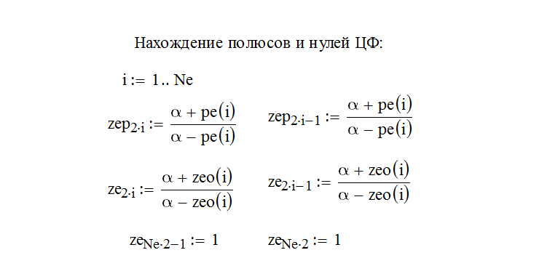

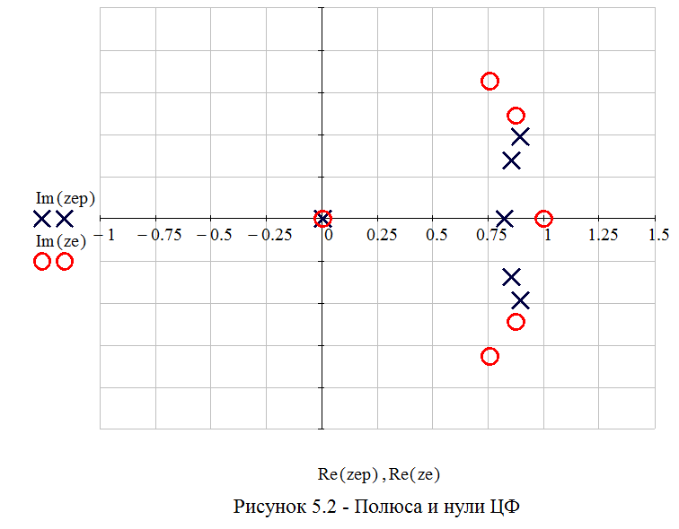

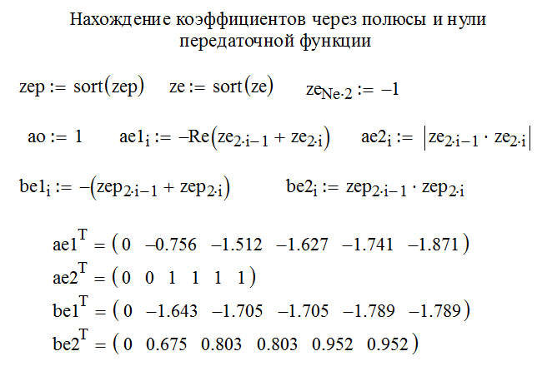

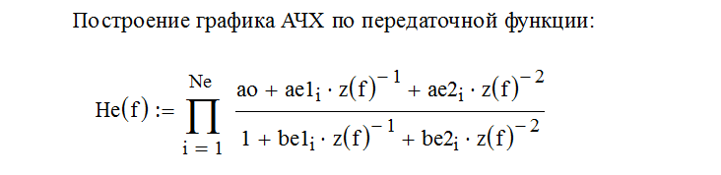

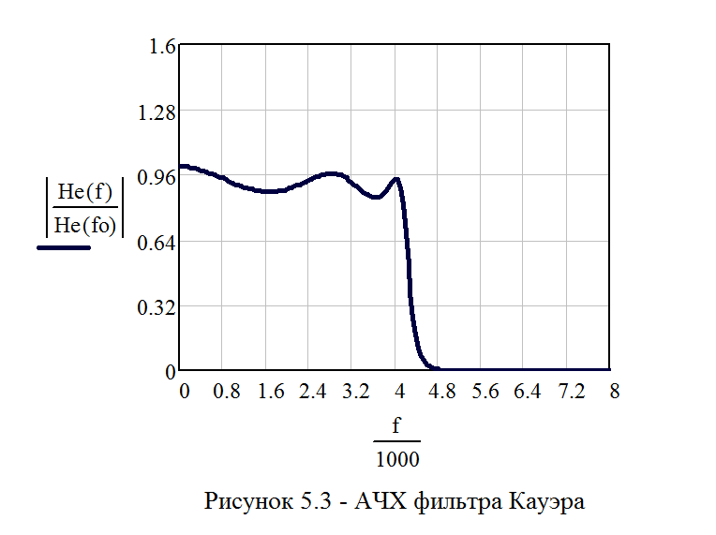

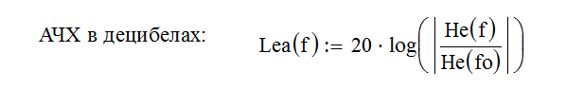

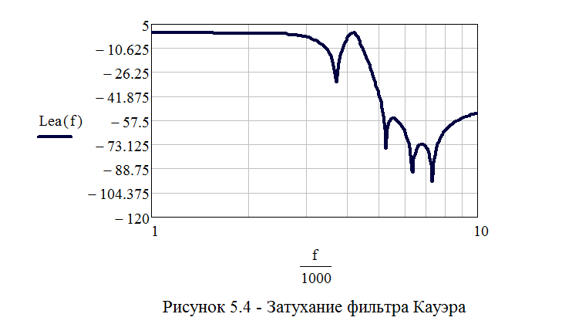

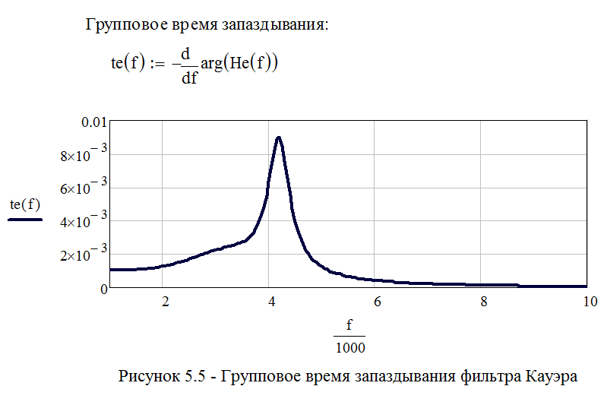

Приложение 6

**Фильтры**

Что такое фильтр в более общем смысле слова? Ведь мы часто сталкиваемся с этим понятиям в нашей жизни. У многих из Вас дома стоят фильтры для отчистки воды. Тем, кто разбирается в конструкции автомобилей, знакомы такие фильтры как: **воздушный фильтр**, который оберегает машины от пыли; **топливный фильтр**, который защищает двигатель от вредных частиц, часто встречающихся в некачественной солярке или бензине; **салонный фильтр**, предохраняющий салона автомобиля от неприятных запахов и частиц пыли, **масляный фильтр**, который используются для очищения масла в моторе от не желаемых частиц пыли. Когда дело касается компьютеров, мы так же часто сталкиваемся с фильтрами. Это могут быть фильтры в программе Photoshop, которые позволяют изменять изображения. Фильтры поисковых сайтов. Компьютерные программы, выделяющие только нужные пользователю данные. Далее можно выделить световые фильтры, газовые фильтры, электрофильтры и многие другие. Если все это свести воедино, то в общем можно сказать, что фильтр – это понятия, устройства, механизмы, выделяющие (или удаляющие) из исходного объекта некоторую часть с заданными свойствами. На наших занятиях мы будем вести разговор о фильтрах, которые применяются в электронике, находящие применение в обработке сигналов. Поэтому запишем определение:

Фильтр – это линейная электрическая цепь, обладающая свойством избирательного пропускания сигналов разных частот.

Говоря линейная, мы подразумеваем, что подача на ее вход синусоидального сигнала не приводит к искажению его формы на выходе. Про избирательное пропускание сигналов разных частот, я полагаю понятно, что фильтры нижних частот (ФНЧ) пропускают нижние частоты, фильтры верхних частот (ФВЧ) – верхние, полосовые фильтры пропускают сигналы, лежащие в некоторой полосе частот и т.д.

Линейные фильтры могут быть однозначно описаны с помощью их АЧХ и ФЧХ.

Процессы в фильтрах легко описываются линейными дифференциальными уравнениями или их системами, причем именно порядок системы уравнений и принимается за порядок фильтра. Впрочем, есть и более простой вариант – на практике, когда не до уравнений (тем более дифференциальных), нужно помнить, что порядок, как правило, равен числу индуктивностей и емкостей, из которых сделан фильтр, вместе взятых.

На АЧХ фильтров мы можем выделить полосу пропускания, полосу непропускания (полоса задержания) и переходную область. Вне полосы пропускания фильтр вносит затухание, причем далеко от частоты среза это затухание определяется простой зависимостью и равняется 6*N децибел на октаву (интервал, в котором соотношение частот между звуками составляет 1 к 2), где N – порядок фильтра. Поясню на примере. Рассмотрим ФНЧ пятого порядка с частотой среза 1 кГц. Для двух частот F1 и F2. если они достаточно далеко отстоят от частоты среза и отличаются в 2 раза, то затухания, вносимые фильтром на этих частотах, будут отличаться в 6*5=30 дБ. Вот и весь расчет.

Недалеко от частоты среза характер поведения АЧХ зависит не только от порядка, но и от типа фильтра. Тип фильтра – более сложное понятие, чем порядок. Как фильтр, так и соответствующее дифференциальное уравнение, характеризуется полиномом, так и называемым – характеристическим. Его коэффициенты зависят от номиналов электрических компонентов фильтра. Полиномы бывают разные – Бесселя, Баттерворта, Чебышева, Золотарева – Кауэра и др., по имени исследовавших их еще задолго до появления фильтров математиков.

Рассмотрим более подробно, что же такое порядок фильтра. Порядок фильтра – это число, показывающее наивысшую степень математического полинома, который аппроксимирует частотную характеристику этого фильтра. Термин «порядок фильтра» всего-навсего определяет конечную крутизну среза его АЧХ за пределами полосы пропускания (рисунок). Одному порядку фильтра соответствует конечная крутизна среза в 6 дБ/октава. Т.е. если у вас фильтр, скажем, третьего порядка – то его конечная крутизна среза будет 6x3=18 дБ/октава. Если четвертого – то 24 дБ/октава, и так далее.



Рисунок 6.1 – АЧХ ФНЧ

Полоса пропускания рассматриваемого ФНЧ (Low-pass фильтра) – это полоса частот от самых низших (как бы от «нулевой частоты») до той частоты, на которой коэффициент передачи фильтра уменьшится на 3 дБ. Эта вторая частота (f0) называется частотой среза фильтра. Так уж договорились «электронщики всего мира», по умолчанию для удобства и взаимопонимания определять граничные частоты по уровню «-3 дБ». В случае если по каким-либо причинам бывает необходимо указать граничные частоты по другому уровню, то это всегда должно оговариваться. Если же особо не оговорено, то частота среза всегда определяется сказанным выше образом. После нее коэффициент передачи фильтра более-менее равномерно уменьшается (спадает) со скоростью (крутизной), определяемой порядком фильтра.

Фильтры высоких порядков (как правило, выше второго) наиболее часто создаются путем каскадного (последовательного) соединения фильтров более низких порядков.

Для сравнения различных типов фильтров между собой на следующих рисунках приведены АЧХ фильтров Бесселя, Баттерворта и Чебышева. Эти характеристики были рассчитаны для фильтров 4-го порядка с частотой среза в 1 кГц. В данном случае фильтры 4-го порядка созданы как обычно, путем последовательного соединения двух фильтровых звеньев второго порядка.

Фильтры Бесселя отличаются минимальной крутизной вблизи среза. То есть, формально, отфильтровывают «лишние» частоты довольно лениво. Зато ФЧХ таких фильтров наиболее гладка, и характеристика группового времени запаздывания (ГВЗ) от частоты имеет минимальный перепад, что свидетельствует о возможности минимального искажения формы несинусоидальных процессов.

Очевидно, что фильтр Бесселя, с точки зрения его фильтрующих свойств – выглядит наихудшим, а Чебышева – наилучшим. Но надо ведь не только хорошо отфильтровать ненужное, но и максимально хорошо передать нужное. Вот с точки зрения именно передачи нужных сигналов – ситуация, что называется, «с точностью до наоборот».

Фильтр Баттерворта предпочтительнее фильтра Бесселя с точки зрения фильтрации, но и ФЧХ с ГВЗ имеет похуже. Другими словами: чем лучше фильтруем, тем хуже звучим. Одна беда – фильтровать все же приходится!

АЧХ составляющих фильтры звеньев в фильтре Бесселя максимально гладкая, без выбросов. В фильтре же Чебышева имеется весьма значительный пик на АЧХ одного из звеньев.



Рисунок 6.2 – АЧХ ФНЧ для разного типа фильтров



Рисунок 6.3– ФЧХ ФНЧ для разного типа фильтров

На первый взгляд, казалось бы – ну, и что тут такого? Подумаешь, выброс! Суммарная-то АЧХ, вроде, вполне приемлемая? Если бы так... Дело в том, что из-за этого пика на АЧХ при подаче на вход данного звена импульсного сигнала, или просто любого сигнала с крутым фронтом – схема начнет «звенеть», т.е. в момент появления указанного фронта она будет сама генерировать постепенно затухающий сигнал с частотой, соответствующей положению этого пика на АЧХ звена. А ведь в исходном-то сигнале его нет!

Да и просто, при подаче сигнала большой амплитуды, совпавшего по частоте с частотой этого пика, фильтр может элементарно перегрузиться и внести в сигнал тривиальнейшие искажения. Кроме этого, суммарная АЧХ фильтра Чебышева чисто принципиально всегда имеет неустранимые неравномерности (так называемые «пульсации») в полосе пропускания. Они, конечно, могут быть несколько меньшими, чем в этом примере, но сути дела это не меняет.

Фильтр же Баттерворта среди рассмотренных, наиболее распространенных в звукотехнике типов фильтров, занимает некоторое промежуточное положение. Он имеет (при «прочих равных») достаточно плоскую, без выбросов и пульсаций, АЧХ в полосе пропускания и вполне удовлетворительную крутизну среза АЧХ за пределами этой полосы. Благодаря этим своим свойствам он и получил наибольшее распространение в звуковой аппаратуре среди всех рассмотренных выше типов фильтров.

На следующем рисунке показаны фазо-частотные характеристики, т.е. зависимость вносимого фильтрами фазового сдвига от частоты (ФЧХ) для рассматриваемых нами фильтров.

Здесь видно, что ФЧХ фильтра Бесселя – самая ровная, Баттерворта –несколько менее ровная, но тем не менее сохраняющая монотонность (т.е. без изломов), Чебышевская же – и существенно неровная, и немонотонная, имеет довольно резкие изломы. Таким образом, если внимательно рассмотреть совокупность всех иллюстраций по фильтрам, то последует вывод, что фильтр с самой гладкой АЧХ – имеет и самую ровную ФЧХ, а с самой неравномерной АЧХ – будет иметь и самую плохую ФЧХ. Естественно, что это распространяется на все вообще, относящееся к фильтрам. Т.е. чем выше порядок фильтра, чем лучше его фильтрующие свойства (крутизна среза АЧХ) – тем хуже будет его ФЧХ.

Возникает вопрос, к чему приводит неровная ФЧХ? Дело в том, что ФЧХ устройства самым непосредственным образом отображает его способность передавать форму сигналов – без изменения, с приемлемыми небольшими изменениями, или же вообще – исказив ее до полной неузнаваемости. Ведь если какая-либо цепь имеет нелинейную ФЧХ, то это значит, что различные частотные составляющие сигнала изменяются (сдвигаются) по фазе по-разному, и как следствие – изменяется сама форма этого сигнала. А в последнее время и в литературе, и в практике звукотехники все большее внимание уделяется как раз вопросам максимально точной передачи именно формы исходных сигналов – а, значит, и линейности ФЧХ. Заметим здесь, что речь идет именно о линейности ФЧХ, а не о том, чтобы она была плоской, как в случае АЧХ. Если ФЧХ – наклонная линия, но линейная, т.е. прямая – то это означает, что весь сигнал всего-навсего задерживается на какой-то интервал времени, а это уже не имеет непосредственной связи с возможными его искажениями.

Таким образом, различные типы фильтров – будут давать и различные результаты при их применении. И при выборе фильтра для своего конкретного применения нам необходимо в первую очередь решить, что именно будет главным? Если необходимо максимально хорошо передать сам сигнал, а качество собственно фильтрации – вторично, то необходим фильтр Бесселя. (Эта ситуация возникает, например, при конструировании акустических колонок. Ведь НЧ-излучатель по своей сути – это именно ФВЧ (Low-cut фильтр)). Если же важнейшим является именно качество фильтрации, а качество передачи самого сигнала особой роли не играет – то лучше применить фильтр Чебышева, и желательно более высокого порядка. Например – на радио, при выдаче в эфир сигнала с телефонной линии.

Групповое время запаздывания (ГВЗ) является производной от фазовой характеристики по частоте и характеризует физическое время передачи сигнала через фильтр.



Рисунок 6.4– ГВЗ для разного типа фильтров

**Классификация фильтров по виду частотных характеристик**.

Диапазон частот, в котором затухание фильтра минимально (для идеального фильтра равно нулю), называется полосой пропускания. Обычно это диапазон частот, занимаемый преимущественно полезным сигналом.

Диапазон частот, в котором затухание фильтра максимально (для идеального фильтра равно бесконечности), называется полосой подавления (задерживания). Обычно это диапазон частот, занимаемый преимущественно помехой.

Диапазон частот, лежащий между полосой пропускания и полосой подавления, называют переходной полосой (областью);

В зависимости от взаимного расположения полос подавления и пропускания различают следующие типы фильтров:

1 Фильтр нижних частот (ФНЧ) – фильтр с полосой пропускания от 0 до частоты ωс и с полосой подавления от ωс до бесконечности (ωс<ωs).

2. Фильтр верхних частот (ФВЧ) – фильтр с полосой пропускания от частоты ωс до бесконечности и с полосой подавления от 0 до ωс (ωс >ωs).

3. Полосовой фильтр (ПФ) – обе границы полосы пропускания представляют собой ненулевые частоты ωсн, ωсв, а с каждой из сторон от полосы пропускания имеется по одной полосе подавления (от 0 до ωsh и от ωsh до ∞).

4. Режекторный (заграждающий) фильтр (РФ) – фильтр с двумя полосами пропускания (от 0 до ωсн и от ωсв до ∞) и одной полосой подавления.

5. Гребенчатый фильтр (ГФ) – фильтр с несколькими полосами подавления и несколькими полосам пропускания.

6. Все пропускающий фильтр постоянного затухания (ФПЗ) – фильтр с единичной (постоянной) передачей для всех частот (т. е. с полосой пропусками от 0 до ∞); используется для обеспечения требуемой фазовой коррекции и фазового сдвига.

Требования к амплитудно-частотной характеристике фильтра в первую очередь включают параметры полосы подавления, полосы пропускания и переходной полосы.

В идеальном случае затухание фильтра должно быть равным нулю в полосе пропускания и стремиться к бесконечности в полосе подавления. В теории цепей доказывается, что фильтры с прямоугольной АЧХ физически нереализуемы. Поэтому первая задача построения фильтра - аппроксимация идеальной прямоугольной характеристики функцией цепи, удовлетворяющей условиям физической реализуемости.

Говоря о классификации фильтров, стоит отметить, что фильтры подразделяются на пассивные и ак­тивные.

Пассивные фильтры представляют собой устройства, которые реализова­ны на основе резисторов, конденсато­ров и катушек индуктивности, т.е. на основе пассивных компонентов. На низких частотах массогабаритные ха­рактеристики катушек индуктивности становятся неудовлетворительными и имеют значительное отклонение рабо­чих характеристик от идеальных. В ак­тивных фильтрах, как правило, отсут­ствуют катушки индуктивности. В та­ких фильтрах применяются резисторы, конденсаторы и один или несколько ак­тивных элементов, таких как транзис­торы, операционные усилители. Прав­да, надо отметить, что применение ак­тивных компонентов увеличивает шумы устройства. Однако в настоящее время разработаны операционные усилители с очень низким уровнем шума. К таким относится, например, AD797.